# 

Изм.

№ докум.

Подпись

Дата

Лист

1

ДП 00.00.ПЗ

Разраб.

Чечко А.Л

Провер.

Шиман Д.В.

Консульт.

Шиман Д.В.

.

Н. Контр.

Кобайло А.С.

Утверд.

Урбанович П.П.

Реферат

Лит.

Листов

1

*БГТУ 64419030,2012*

У

# Реферат

Дипломный проект содержит !!!!! страницы пояснительной записки, !!! таблицы, !!!! рисунков, !!!! источников литературы, !!!!! приложения.

АВТОМАТИЗАЦИЯ, КОДИРОВАНИЕ ИНФОРМАЦИИ, ЭЛЕКТРОННО-ЦИФРОВАЯ ПОДПИСЬ, АНКЕТИРОВАНИЕ, ШАБЛОНЫ, БАЗА ДАННЫХ, PDF-ФОРМАТ.

Целью данного дипломного проекта является создание приложения для автоматизации процесса анкетирования с заполнением базовых форм и шифрованием документов.

Дипломный проект включает в себя пошаговое руководство по настройке веб-сервера IIS 7.0 и созданию самого веб-приложения.

Во введении проводится обзор существующих технологий, удобных для написания дипломного проекта а также выбор из них тех, которые будут применяться впоследствии.

Во второй главе указаны данные о проектировании приложения, его структуры, средствах разработки, реализации основного функционала.

В третьей главе приведены скриншоты приложения с обзором его работы и руководством пользователя.

В четвертой главе приводится расчет экономических параметров и себестоимость данного программного средства

В пятой главе данного дипломного проекта содержаться требования по охране труда и безопасности жизнедеятельности.

В заключении — анализ проделанной работы.

**Содержание**

# ВВЕДЕНИЕ

Изм.

№ докум.

Подпись

Дата

Лист

1

ДП 00.00.ПЗ

Разраб.

Чечко А.Л.

Провер.

Шиман Д.В.

Консульт.

Шиман Д.В.

.

Н. Контр.

*Кобайло А.С.*

Утверд.

Урбанович П.П.

Введение

Лит.

Листов

2

БГТУ 64419030 ,2012

У

В современном ритме жизни человек пытается автоматизировать практически каждый процесс, который при дальнейшем использовании поможет сохранить ему время и силы.

Управление бизнес-процессами является очень актуальной и широко обсуждаемой темой. Решение данного типа обычно ассоциируется с системой, управляющей процессами и документооборотом. Однако решение может также исполнять и другие функции, а именно - обеспечивать интеграцию бизнес-процессов с другими информационными системами, а также с модулем управления бизнес-правилами.

Важным элементом современных IT-решений для автоматизации процессов страховой компании является внедрение механизмов обслуживания прямых продаж через различные каналы распределения (Call-центр, Интернет, WAP, SMS), а также обеспечение клиентам прямого доступа к данным по полисам и убыткам (Интернет, IVR, SMS, WAP).

От того, насколько хорошо автоматизирован процесс по заключению договоров или заполнению документов, анкет в компаниях зависят многие показатели:

* качество и скорость обслуживания страхователей при заключении договора страхования;
* трудозатраты сотрудника на ввод информации в информационную систему;
* качество введенной информации и возможность её обработки;
* трудозатраты на информирование сотрудников компании об изменениях в условиях страхования;
* разграничение конфиденциальной информации между сотрудниками компании;
* механизмы контроля и мониторинга;
* возможности быстрого получения необходимой информации.

В результате, при экономии на **автоматизации бизнес-процессов**, компании ежедневно теряют в производительности труда, что проявляется на качестве предоставляемых ими услуг и как следствие, конкурентоспособности. Также снижается оперативность и качество принимаемых решений, из-за отсутствия в нужный момент финансовой и управленческой информации.

В данном дипломном проекте главный акцент сделан на автоматизацию процесса анкетирования в страховой деятельности.

Применение информационных технологий в страховании определено спецификой деятельности организаций данного сектора экономики. В первую очередь страховой сектор подвержен большому влиянию со стороны внутренних экономических процессов страны. Ведущую роль в разработке новых продуктов страхования и стратегических направлений деятельности играют процессы анализа исторических данных, экономических, социальных аспектов и других факторов дальнейшего прогнозирования ситуации. Качественный и всесторонний анализ возможен только при условии использования современных технологий, как на этапе накапливания информации, так и на этапе ее анализа.

В рамках жесткого регулирования белорусского страхового рынка, когда все организации данной отрасли фактически вынуждены действовать на одних и тех же ценовых условиях, на первый план выходит борьба за клиента качеством обслуживания, что без применения современных информационных технологий становится все сложнее.

**1 Выбор технологий хранения, обработки и шифрования документов**

Изм.

№ докум.

Подпись

Дата

Лист

1

ДП 01.00.ПЗ

Разраб.

Чечко А.Л.

Провер.

Шиман Д.В.

Консульт.

Шиман Д.В.

.

Н. Контр.

*Кобайло А.С.*

Утверд.

Урбанович П.П.

Выбор технологий хранения, обработки и шифрования документов

Лит.

Листов

14

БГТУ 64419030 ,2012

У

**1.1 Обзор основных технологий**

**1.1.1 Хранение информации**

Различают структурированные данные, в которых отражаются отдельные факты предметной области (это основная форма представления данных в СУБД), и неструктурированные, произвольные по форме, включающие и тексты, и графику, и прочие данные. Эта форма представления данных широко используется, например, в Интернет-технологиях, а сами данные предоставляются пользователю в виде отклика поисковыми системами.

Организация того или иного вида хранения данных (структурированных или неструктурированных) связана с обеспечением доступа к самим данным. Под доступом понимается возможность выделения элемента данных (или множества элементов) среди других элементов по каким-либо признакам с целью выполнения некоторых действий над элементом [!!!].

Формат электронных документов определяет структуру текстового файла и то как хранится файл на носителе информации (CD, DVD, жестком диске). Обычно разные форматы имеют различные расширения файла (*.pdf, *. Fb2, *.pdb и др.). Существует достаточно много форматов. Далее представлены самые распространенные из них.

**FB2.**

FictionBook — формат представления электронных версий книг в виде XML-документов, где каждый элемент книги описывается своими тегами. Стандарт призван обеспечить совместимость с любыми устройствами и форматами. XML позволяет легко создавать документы, готовые к непосредственному использованию и программной обработке (преобразованию, хранению, управлению) в любой среде.

**FB3.**

Формат fb3 разрабатывается для удовлетворения возросших требований к форматированию текста книг и возможностям их каталогизации. Современное состояние стандартов и технологий позволяет, помимо простого расширения набора тегов, привести формат к совместимости с наиболее удачными и перспективными наработками. Помимо этого в качестве картинок можно использовать SVG-файлы (и GIF-файлы, патент на которые закончился).

**ePub.**

Открытый формат электронных версий книг, разработанный Международным форумом по цифровым публикациям IDPF. Формат, основанный на XML. Позволяет издателям производить и распространять цифровую публикацию в одном файле, обеспечивая совместимость между программным и аппаратным обеспечением, необходимым для воспроизведения незашифрованных цифровых книг и других публикаций с плавающей версткой.

**RTF.**

Проприетарный (частное, патентованное ПО) межплатформенный формат хранения размеченных текстовых документов. Формат, поддерживаемый большинством текстовых редакторов, созданный для документов в среде ОС Windows. обеспечивает возможность сохранения структуры текстовых документов, позволяет выделять их фрагменты (курсивом или жирным шрифтом, создавать колонки и т.п.). Книги в формате RTF доступны для скачивания во многих книгообменных сайтах.

**PDF.**

Разработан фирмой Adobe Systems с использованием ряда возможностей языка PostScript, как независимый от платформы формат представления в электронном виде полиграфической продукции, различной электронной документации (в том числе электронные книги) и презентаций.

В первую очередь предназначен для представления в электронном виде полиграфической продукции. Значительное количество современного профессионального печатного оборудования может обрабатывать PDF непосредственно.

PDF может быть использован для:

* создания электронных документов;
* обмена данными. Многие приложения могут читать PDF-файлы.
* архивирования данных. Существуют приложения, позволяющие индексировать PDF-файлы, что позволяет создавать электронные библиотеки в PDF-формате.

Международная Организация по Стандартам (ISO) утвердила формат PDF (Portable Document Format) версии 1.7 в качестве международного стандарта ISO 32000-1 [!!!].

Для просмотра можно использовать официальную бесплатную программу Adobe Reader, а также программы сторонних разработчиков.

В данной работе источником информации и хранения данных будет формат документа PDF (Portable Document Format) по причине его большой популярности и по следующим нижеперечисленным причинам:

* это кроссплатформенный стандарт (возможно увидеть документ точно таким же, каким он был создан, вне зависимости от того, на какой платформе он создавался);
* PDF-файлы могут быть машинно-независимыми (файл может быть распечатан как на недорогом струйном принтере, так и на дорогом качественном фотонаборе);
* PDF-файлы компактны. PDF поддерживает большое количество алгоритмов компрессии данных;
* PDF-файлы могут содержать мультимедийные элементы, такие как видео- и/или звуковые ролики, так же как и гипертекстовые элементы;
* PDF поддерживает безопасность. Создатель PDF-файла может задать несколько опций безопасности. Присутствует возможность установления пароля на файлы PDF. Также возможно запретить изменение файла и/или его печать. Включает механизм электронных подписей для защиты и проверки подлинности документов.

Для хранения списка вопросов (анкет) наиболее удачным вариантом был выбран XML формат.

XML (англ. eXtensible Markup Language) — рекомендованный Консорциумом Всемирной паутины язык разметки, фактически представляющий собой свод общих синтаксических правил. XML — текстовый формат, предназначенный для хранения структурированных данных (взамен существующих файлов баз данных), для обмена информацией между программами, а также для создания на его основе более специализированных языков разметки (например, XHTML).

Есть три основных способа сообщить браузеру, как обрабатывать и отображать каждый из созданных XML-элементов:

* таблица стилей. С помощью данного метода возможно связывать таблицу стилей с XML-документом. Таблица стилей представляет собой отдельный файл, содержащий инструкции для форматирования индивидуальных XML-элементов. Возможно использовать либо каскадную таблицу стилей (Cascading Style Sheet – CSS), которая также применяется для HTML-страниц, либо расширяемую таблицу в формате языка стилевых таблиц (Extensible Stylesheet Language – XSL), обладающую значительно более широкими возможностями, нежели CSS, и разработанную специально для XML-документов;
* связывание данных. Этот метод требует создания HTML-страницы, связывания с ней XML-документа и установления взаимодействий стандартных HTML-элементов на странице, таких как SPAN или TABLE, с элементами XML. В дальнейшем HTML-элементы автоматически отображают информацию из связанных с ними XML-элементов;
* написание сценария. В этом методе необходимо создавать HTML-страницу, связывать ее с XML-документом и иметь доступ к индивидуальным XML-элементам с помощью специально написанного кода сценария (JavaScript или Microsoft Visual Basic Scripting Edition [VBScript]). Браузер воспринимает XML-документ как объектную модель документа (Document Object Model – DOM), состоящую из большого набора объектов, свойств и команд. Написанный код позволяет осуществлять доступ, отображение и манипулирование XML-элементами.

Наиболее удобной для реализации обработки XML текста и последующего масштабирования является технология XSLT. XSLT (eXtensible Stylesheet Language Transformations) — язык преобразования XML-документов. Спецификация XSLT входит в состав XSL и является рекомендацией W3C.

Язык XSLT является декларативным, а не процедурным. Вместо определения последовательности исполняемых операторов, этот язык определяет правила, которые будут применяться во время преобразования. Само преобразование ведется по фиксированному алгоритму.

В первую очередь XSLT процессор разбирает файл преобразования и строит XML дерево входного файла. Затем он ищет шаблон, который лучше всего подходит для корневого узла и вычисляет содержимое найденного шаблона. Инструкции в каждом шаблоне могут либо напрямую говорить XSLT процессору "создай здесь такой-то тег", либо говорить "обработай другие узлы по тому же правилу, что и корневой узел".

XSLT расширяет библиотеку функций XPath’s и позволяет определять XPath-переменные. Эти переменные имеют разную область видимости в таблице стилей, в зависимости от того, где они были определены и их значения могут задаваться за пределами таблицы стилей. Значения переменных не могут быть изменены во время обработки. Хотя эта процедура может показаться сложной, однако она делает XSLT по возможностям похожей на другие языки web-шаблонов.

**1.1.2 Обработка документов**

Существует достаточно много библиотек, помогающих обрабатывать документы (в частности и в PDF-формате). Большинство предоставлено на языке C#. Далее представлены самые распространенные из них [!!!].

**SharpPDF**

C# библиотека, которая может создавать различные объекты в PDF документах за несколько шагов. Она создана для .NET framework 1.1 и может создавать 100% совместимые PDF файлы. Самая важная цель библиотеки – это простое использование.

Возможности библиотеки:

* можно использовать с Windows Forms для генерации новых pdf файлов или сохранить их в базу данных;
* можно использовать с Web Applications (ASP.NET) для генерации pdf файлов или сразу отправить результат в браузер.

**PDFsharp**

Библиотека на C#, которая очень просто создаёт PDF документы на лету. Похоже на GDI+ рисование процедур, аналогично можно создавать PDF документы, рисовать на экране или отправлять на печать любого принтера. PDFsharp может изменять, объединять и разделять существующие PDF файлы или перемещать страницы из существующих PDF файлов в новые PDF документы. Библиотека с открытым исходным кодом, которая легко создает PDF документы из любого .NET языка.

**PDF Clown**

C# 2.0 библиотека для чтения, обработки и записи файлов PDF с несколькими слоями абстракции, чтобы удовлетворить различные стили программирования: от нижнего уровня (PDF Object Model), до высшего (PDF структуры документа и потокового содержания). Его основная целевая платформа является GNU / Linux, но благодаря проекту Mono она практически платформа-независимая.

**ASP.NET FO PDF**

FO PDF похожа на ASP.NET Server Controls, написана на C#. Она получает DataTable и несколько других параметров для генерации XSL FO и рендерит DataGrid как PDF отчёт используя NFOP (Apache FOP Port in J#) PDF Formatter.

**Report.NET**

Мощная библиотека, которая поможет сгенерировать PDF документы в простым и гибким способом. Документ может быть создан с помощью данных, которые были получены из любого ADO.NET data set.

Возможности библиотеки:

* полностью написана на C# для Microsoft .NET framework;
* очень компактный код;
* поддерживает графические объекты: текст, линии, прямоугольники, изображения jpeg;
* легкость выравнивания и трансформации графических объектов;
* ASP.NET может генерировать динамические PDF страницы;
* XML Documentation (Comment Web Pages).

**iTextSharp**

Наиболее популярной и достаточно распространенной в плане поиска учебной литературы является iTextSharp**.**  Это open sourse библиотека поэтому в свободном доступе можно ее загрузить и использовать[!!!]. Библиотека iText позволяет создавать и манипулировать PDF документами. Она позволяет разработчикам совершенствовать веб и прикладные приложения с помощью динамической генерации и/или манипуляции над PDF документами. Библиотеку iText можно использовать для [!!!]:

* передачи PDF в браузер;
* генерирования динамических документов из XML файлов или базы данных;
* добавления закладок, числа страниц, водяных знаки и т.д.;
* разделения, объединения и манипулирования PDF страницами;
* автоматизации заполнения PDF форм;
* добавления цифровой подписи в PDF файлы.

**iText** доступен для двух языков: Java и C#.

## 1.1.3 Применение ЭЦП для документов

Электронная цифровая подпись (ЭЦП) — реквизит электронного документа, позволяющий установить отсутствие искажения информации в электронном документе с момента формирования ЭЦП и проверить принадлежность подписи владельцу сертификата ключа ЭЦП.

Значение реквизита получается в результате криптографического преобразования информации с использованием закрытого ключа ЭЦП [!!!].

Схема электронной подписи обычно включает в себя:

* алгоритм генерации ключевых пар пользователя;
* функцию вычисления подписи;
* функцию проверки подписи.

Электронная цифровая подпись может иметь следующее назначение:

* удостоверение источника документа. В зависимости от деталей определения документа могут быть подписаны такие поля, как «автор», «внесённые изменения», «метка времени» и т.д.;
* защиту от изменений документа. При любом случайном или преднамеренном изменении документа (или подписи) изменится хеш, следовательно, подпись станет недействительной;
* невозможность отказа от авторства. Так как создать корректную подпись можно, лишь зная закрытый ключ, а он известен только владельцу, то владелец не может отказаться от своей подписи под документом.

Существует несколько схем построения цифровой подписи[!!!]:

* на основе алгоритмов симметричного шифрования;
* на основе алгоритмов асимметричного шифрования.

Зачастую файлы меняются. Для проверки немодификации файла может применятся хеш. Использование хеш-функций даёт следующие преимущества:

* вычислительная сложность. Обычно хеш цифрового документа делается во много раз меньшего объёма, чем объём исходного документа, и алгоритмы вычисления хеша являются более быстрыми, чем алгоритмы ЭП. Поэтому формировать хеш документа и подписывать его получается намного быстрее, чем подписывать сам документ;
* совместимость. Большинство алгоритмов оперирует со строками бит данных, но некоторые используют другие представления. Хеш-функцию можно использовать для преобразования произвольного входного текста в подходящий формат;
* целостность. Без использования хеш-функции большой электронный документ в некоторых схемах нужно разделять на достаточно малые блоки для применения ЭП. При верификации невозможно определить, все ли блоки получены и в правильном ли они порядке.

Чтобы применение ЭП имело смысл, необходимо, чтобы вычисление легитимной подписи без знания закрытого ключа было вычислительно сложным процессом. Обеспечение этого во всех асимметричных алгоритмах цифровой подписи опирается на следующие вычислительные задачи, а именно задачу дискретного логарифмирования (EGSA) и задачу факторизации, то есть разложения числа на простые множители (RSA).

## 1.1.4 Алгоритм RSA

RSA-ключи генерируются следующим образом: выбираются два [случайных простых числа](http://ru.wikipedia.org/wiki/%D0%A1%D0%BB%D1%83%D1%87%D0%B0%D0%B9%D0%BD%D0%BE%D0%B5_%D0%BF%D1%80%D0%BE%D1%81%D1%82%D0%BE%D0%B5_%D1%87%D0%B8%D1%81%D0%BB%D0%BE) *p* и *q* заданного размера. Вычисляется их произведение *n = p*q*, которое называется модулем. Вычисляется значение [функции Эйлера](http://ru.wikipedia.org/wiki/%D0%A4%D1%83%D0%BD%D0%BA%D1%86%D0%B8%D1%8F_%D0%AD%D0%B9%D0%BB%D0%B5%D1%80%D0%B0) от числа n:

(1.1)

Выбирается целое число *e,* удовлетворяющее условию*1<e<φ(n)* и[взаимно простое](http://ru.wikipedia.org/wiki/%D0%92%D0%B7%D0%B0%D0%B8%D0%BC%D0%BD%D0%BE_%D0%BF%D1%80%D0%BE%D1%81%D1%82%D1%8B%D0%B5_%D1%87%D0%B8%D1%81%D0%BB%D0%B0) со значением функции *φ(n).*

Вычисляется число *d*, мультипликативно обратное к числу *e* по модулю *φ(n)*, то есть число, удовлетворяющее условию:

(1.2)

Где результат операции *i mod j* – остаток от целочисленного деления  
*i* на *j*. Пара *P* = (*e*,*n*) публикуется в качестве открытого ключа RSA, а пара   
*S* = (*d*,*n*) играет роль секретного ключа. Секретным ключом вычисляется:

. (1.3)

Сообщение *C* рассматривается как подпись. Используя открытый ключ *e,*проверка подписанного документа вычисляется по формуле:

(1.4)

Схема алгоритма RSA представлена на рисунке 1.1.:

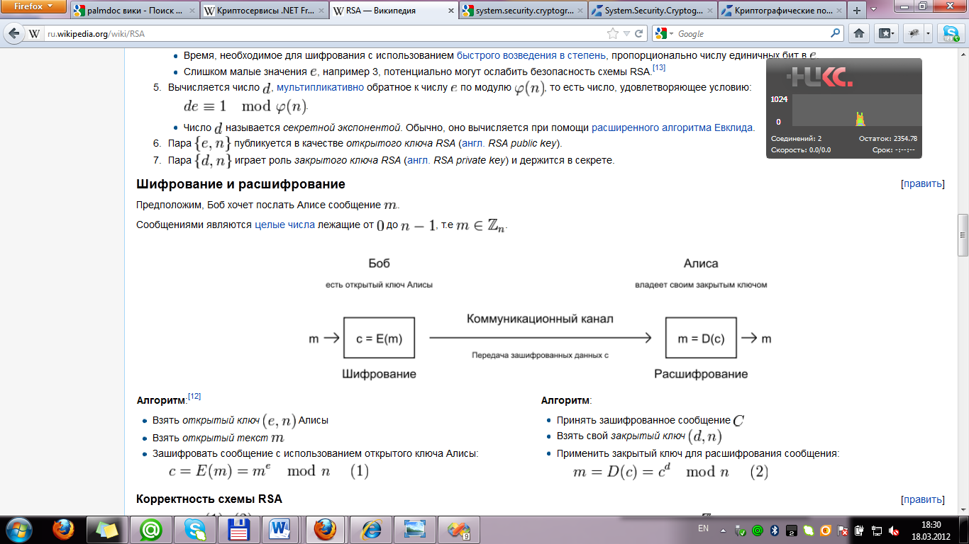

Рисунок 1.1 - Схема алгоритма RSA

## 1.1.5 Алгоритм хеширования

Хеширование (англ. hashing) – преобразование входного массива данных произвольной длины в выходную битовую строку фиксированной длины. Такие преобразования также называются хеш-функциями или функциями свёртки, а их результаты называют хешем, хеш-кодом или дайджестом сообщения (англ. messagedigest).

Хеш-код создается функцией Н:

h=H(M) (1.1)

,где М является сообщением произвольной длины и h является хеш-кодом фиксированной длины. Использование хеш-функции позволяет оптимизировать алгоритм электронной цифровой подписи. Производится шифрование не самого сообщения, а значение хеш-функции взятой от сообщения.

Большинство популярных хеш-функций генерируют хеш длиной 128 бит и более. К криптографическим хеш-функциям относятся следующие: LM-хеш,MD2,MD4,MD5,MD6,N-Hash,SHA-1 и др.

LM-хеш один из форматов используемых Microsoft LAN Manager и версиями Microsoft Windows до Windows Vista для хранения пользовательских паролей меньше 15 символов длиной.

MD6 предназначен для создания «отпечатков» или дайджестов сообщений произвольной длины. Предлагается на смену менее совершенному MD5. В серии MD алгоритмов каждый следующий является более улучшенной версией предыдущего.

N-Hash — криптографическая хеш-функция на основе циклической функции FEAL. В настоящее время считается небезопасной.

SHA-1 для входного сообщения произвольной длины алгоритм генерирует 160-битное хеш-значение. Рекомендован в качестве основного для государственных учреждений в США.

Значения хеш-функций часто используются в системах электронной цифровой подписи для генерации дайджеста сообщения, который затем и подписывается тем или иным алгоритмом. Также хеш-функции применяются в системах аутентификации для проверки паролей – открытый пароль пользователя не должен храниться в системе, вместо него хранится его хеш, который затем и сравнивается с хешем от пароля, вводимого пользователем при входе в систему.

Для цифровой подписи и вообще алгоритмов шифрования и хеширования в технологии ASP.NET целесообразно использовать пространство имен System.Security.Cryptography.

## 1.1.6 Пространство имен System.Security.Cryptography

.NET Framework включает набор криптографических сервисов, расширяющих аналогичные сервисы Windows через CryptoAPI. Пространство имен System.Security.Cryptography открывает программный доступ к самым разнообразным криптографическим сервисам, с помощью которых приложения могут шифровать и дешифровать данные, обеспечивать их целостность, а также обрабатывать цифровые подписи и сертификаты[!!!].

Классы в пространстве имен System.Security.Cryptography платформы .NET Framework управляют многими деталями шифрования. Некоторые из них являются оболочками для неуправляемого интерфейса Microsoft Cryptography API (CryptoAPI), в то время как другие реализованы полностью в виде управляемого кода. При использовании этих классов вам вовсе не обязательно быть экспертом в криптографии. При создании нового экземпляра одного из классов, реализующих алгоритмы шифрования, ключи создаются автоматически с целью удобства использования, а принятые по умолчанию значения свойств призваны обеспечить максимальную защищенность[!!!].

.NET Framework предоставляет следующие классы, реализующие алгоритмы создания цифровой подписи:

* DSACryptoServiceProvider;
* RSACryptoServiceProvider;
* ECDsa (базовый класс);
* ECDsaCng.

Для хеширования представлены следующие классы:

* HMACSHA1;
* MACTripleDES;
* MD5CryptoServiceProvider;
* RIPEMD160;
* SHA1Managed;
* SHA256Managed;
* SHA384Managed;
* SHA512Managed.

.NET Framework предоставляет реализации многих стандартных криптографических алгоритмов. Эти алгоритмы просты в использовании и по умолчанию имеют наиболее безопасные из возможных значений свойств. Кроме того, в .NET Framework криптографическая модель наследования объектов, поточно-ориентированный подход к разработке и конфигурация обладают высокой расширяемостью.

Основные элементы пространства имен Cryptography сведены в таблицу 1.1.

Таблица 1.1 – Основные элементы пространства имен Cryptography

|  |  |
| --- | --- |
| Элемент | Описание |
| Алгоритмы шифрования | Набор классов, применяемых для реализации алгоритмов симметричного и асимметричного шифрования, а также хеширования |
| Вспомогательные классы | Классы, обеспечивающие генерацию случайных чисел, выполнение преобразований, взаимодействие с хранилищем CryptoAPI и само шифрование на основе потоковой модели |
| Сертификаты Х.509 | Классы, определенные в пространстве имен System.Security.Сrуptographу. Х509Certificates и представляющие цифровые сертификаты |
| Цифровые подписи XML | Классы, определенные в пространстве имен System.Cryptography.Xml и представляющие цифровые подписи в XML-документах |

Классы RSAPKCS1SignatureFormatter/Deformatter и DSASignatureFormatter/Deformatter создают цифровую подпись. Обе пары классов унаследованы от классов AsymmetricSignatureFormatter/Deformatter, предоставляющих стандартный интерфейс создания и верификации цифровой подписи — методы CreateSignature и VerifySignature. Перед вычислением или проверкой цифровой подписи нужно обязательно установить алгоритм хэширования, который будет использоваться в процессе работы, с помощью вызова SetHashAlgorithm. RSAPKCS1SignatureFormatter понимает два алгоритма хэширования — MD5 и SHA1, а DSASignatureFormatter — только SHA1.

## 1.2 Технологии используемые при разработке дипломного проекта

Выбранные для реализации информационные технологии при создании дипломного проекта сведены в таблицу 1.2.

Таблица 1.2 – Используемые технологиии

|  |  |
| --- | --- |
| База данных | MS SQL 2008 |
| Приложение | ASP.NET Framework 3.5 (веб-приложение) |
| Хранение документов | Файловая система, База данных |
| Защита документов | System.Security.Cryptography |
| Обработка документов | iTextSharp |
| Клиент | Internet Explorer 9, Opera 11, Mozilla Firefox 11 |

Данные технологии были выбраны по следующим причинам:

* ASP.NET является развитой технологией создания веб-приложений. Создание веб-сайта требует использования различных технологий: графический дизайн, верстка HTML, программирование клиентской части — интерфейс пользователя, и программирование серверной части. Microsoft ASP.NET представляет собой комплексную технологию серверного программирования со встроенными средствами создания интерфейса пользователя[!!!];
* MSSQL - высокопроизводительный сервер, являющийся самым распространенным в мире. Система SQL Server 2008 позволяет обращаться к данным из любого приложения, разработанного с применением технологий Microsoft .NET и Visual Studio, а также в пределах сервисно-ориентированной архитектуры. Система SQL Server 2008 отталкивается от концепции платформы данных Майкрософт: она упрощает управление любыми данными в любом месте и в любой момент времени. Она позволяет хранить в базах данных информацию, полученную из структурированных, полуструктурированных и неструктурированных источников, таких как изображения и музыка. В SQL Server 2008 имеется большой набор интегрированных служб, расширяющих возможности использования;
* пространство имен System.Security.Cryptography предоставляет криптографические службы, включающие безопасное кодирование и декодирование данных, а также целый ряд других функций, таких как хэширование, генерация случайных чисел и проверка подлинности сообщений. При использовании этих классов вовсе не обязательно быть экспертом в криптографии. При создании нового экземпляра одного из классов, реализующих алгоритмы шифрования, ключи создаются автоматически с целью удобства использования, а принятые по умолчанию значения свойств призваны обеспечить максимальную защищенность;
* наиболее популярной и достаточно распространенной в плане поиска учебной литературы является iTextSharp. Это open sourse библиотека поэтому в свободном доступе можно ее загрузить и использовать. Библиотека iText позволяет создавать и манипулировать PDF документами. Она позволяет разработчикам совершенствовать веб и прикладные приложения с помощью динамической генерации и/или манипуляции над PDF документами.

## 1.3 Обзор существующих аналогов

В ходе преддипломной практики был произведен патентный поиск по некоторым используемым технологиям. Далее приведены некоторые научно-популярные данные.

Алгоритм RSA получил свое название по первым буквам фамилий авторов. Рональд Ривест (Ronald Rivest), Ади Шамир (Adi Shamir) и Леонард Аделман (Leonard Adelman) впервые опубликовали описание алгоритма в апреле 1977 года. Алгоритм RSA составляет существенную часть патента США № 4405829, выданного Ривесту, Шамиру и Аделману сроком до 20 сентября 2000 года. Но уже через 9 дней после получения патента эксклюзивная лицензия была предоставлена компании RSA Data Security, Inc., которая и выступала много лет как владелец прав на одноименный криптографический алгоритм.

Все желающие использовать алгоритм RSA в коммерческих приложениях должны были приобрести у RSA Data Security лицензию на криптографическую библиотеку BSAFE. Кроме BSAFE в RSA Data Security была разработана и бесплатная библиотека RSAREF, предназначенная для некоммерческого использования. Другим производителям не разрешалось распространять на территории США свои библиотеки, поддерживающие алгоритм RSA.

MD5 является зарегистрированным товарным знаком RSA Data Security.

PDF был создан Adobe Systems в 1993 году и после этого опубликован в нескольких версиях. Стандарты, основанные на подмножествах спецификации PDF, также были опубликованы. Ниже следует список версий PDF и их характеристик как открытых стандартов.

**Версии PDF вплоть до 1.7**

Хотя спецификации были доступны, собственные версии PDF компании Adobe никогда не выдвигались на рассмотрение в ISO и не были признаны открытыми стандартами. Однако несколько открытых стандартов были основаны на подмножествах этих версий и одобрены ISO.

**PDF 1.7 (2006)**

PDF 1.7 является открытым стандартом, принятым как ISO 32000-1:2008. Следует заметить, что хотя Adobe Systems и разрешает использовать PDF 1.7 безвозмездно, у других компаний есть патенты, которые, вероятно, могут затруднить использование стандарта.

**PDF 1.7, Adobe Extension Level 3 (2008)**

Дополнения не являются частью ISO-32000, но могут быть предложены в следующем выпуске формата.

Среди существующих аналогов можно выделить следующие наиболее распространенные в сети интернет программные средства: программный модуль Анкетирование в составе IDLab(IBM), приложение ЛУКОЙЛ-Интер-Кард, приложение Digsee Sure.

Анкетирование - приложение для автоматизации процесса тестирования и анкетирования персонала. Для управления системой используется клиент Lotus Notes, a для ответов на вопросы сотрудники используют стандартный веб-браузер. Основные функциональные возможности продукта:

* подготовка и хранение пользовательских шаблонов анкет с произвольным набором вопросов;
* возможность использовать различные виды вопросов;
* многопользовательская система заполнения анкет с рабочих мест анкетируемых сотрудников с контролем времени заполнения;
* автоматический расчет результатов тестирования (на основании заданных пользователем правил);
* автоматический сбор статистики по ответам на вопросы;
* возможность проведения анонимных опросов;
* система распределения прав доступа к результатам опросов.

ЛУКОЙЛ-Интер-Кард - автоматизация процесса анкетирования клиентов. Крупный многоэтапный проект системы сбора, обработки и хранения информации, получаемой путем анкетирования клиентов компании. Основная задача проекта - организация сбора, обработки, хранения и аналитической отчетности анкетных данных респондентов в рамках программ лояльности. Бизнес-процесс заключается в следующем:

* + агенты заполняют анкеты на карманных компьютерах путем устного опроса респондентов;
  + данные попадают в единое хранилище через GPRS, Wi-Fi и т.п;
  + аналитическое хранилище формирует оперативные и управленческие отчеты.

Digsee Sure - мобильное решение для анкетирования. Приложение автоматизирует такие процессы, как:

* анкетирование;
* создание опросников, анкет, форм, отчетов;
* реализация маркетинговых программ;
* исследование товарооборота;
* социологические исследования;
* отчётность;
* контроль деятельности своего мобильного персонала;
* поддержка расширения сферы деятельности на другие регионы.

Исходя из вышеперечисленных аналогов и их функционала можно сказать, что любое из предлагаемых решений может быть доработано и оптимизировано под необходимые задачи с учетом бизнес-процессов конкретного предприятия. Недостатком данных программных средств является то, что в них не предусмотрена система защиты анкет.

**2 Обзор средств разработки и проектирование программного средства**

Изм.

№ докум.

Подпись

Дата

Лист

1

ДП 02.00.ПЗ

Разраб.

Чечко А.Л.

Провер.

Шиман Д.В.

Консульт.

Шиман Д.В.

.

Н. Контр.

*Кобайло А.С.*

Утверд.

Урбанович П.П.

Обзор средств разработки и проектирование программного средства

Лит.

Листов

20

БГТУ 64419030,2012

У

**2.1 Средства разработки**

**2.2.1 Microsoft SQL Server 2008**

Microsoft SQL Server 2008 представляет собой платформу для работы с базами данных, обеспечивающую возможность крупномасштабной оперативной обработки транзакций, хранения данных и работы с приложениями для электронной торговли; а также является платформой бизнес-аналитики для создания решений по интеграции данных, анализу и составлению отчетов.

Схема связи и взаимодействия между компонентами SQL Server 2008 представлена на рисунке 2.1.

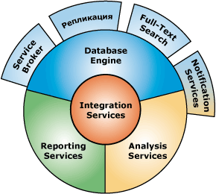

Рисунок 2.1 Взаимодействие между компонентами MS SQL Server

SQL Server 2008 представляет среды для облегчения выполнения задач разработки и управления: среда SQL Server Management Studio и среда Business Intelligence Development Studio.

SQL Server 2008 содержит множество настраиваемых средств безопасности, действующих с высокой точностью. Эти функции позволяют администраторам реализовать всестороннюю защиту, которая оптимизирована для конкретных рисков безопасности в их системах.

**2.2.2 Microsoft Visual Studio 2008.**

Microsoft Visual Studio .NET — это интегрированная среда разработки (Integrated Development Environment (IDE)) для создания, документирования, запуска и отладки программ, написанных на языках .NET. Это мощный инструмент профессиональной разработки сложных приложений.

*Производительность.* Средства Visual Studio позволяют разработчикам работать с большей отдачей и затрачивать меньше усилий на повторяющиеся задачи. Следует отметить высокопроизводительные редакторы кода, поддержку технологии IntelliSense, мастеров и различных языков кодирования в одной интегрированной среде разработки (IDE), а также продукты управления жизненным циклом приложений (ALM) в Microsoft® Visual Studio® Team System. В новых версиях Visual Studio постоянно появляются новые средства, позволяющие разработчикам сосредоточиться на решении основных проблем, а не на рутинной работе.

*Интеграция.* Разработчики, применяющие Visual Studio, получают в свое распоряжение интегрированный продукт, включающий инструменты, серверы и службы. Продукты Visual Studio отлично работают вместе — не только один с другим, но и с прочими программами Майкрософт, включая серверные продукты и приложения Microsoft Office.

*Комплексность.* В Visual Studio содержатся инструменты для всех этапов разработки программного обеспечения (разработка, тестирование, развертывание, интеграция и управления) и для разработчиков любого уровня квалификации, от новичков до опытных специалистов. Visual Studio поддерживает разработку для различных типов устройств — ПК, серверов, сетевых и мобильных устройств.

*Надежность.* Visual Studio разрабатывается таким образом, чтобы обеспечить высокую надежность и совместимость. Visual Studio обладает удачным сочетанием безопасности, масштабируемости и взаимодействия. В Visual Studio всегда поддерживаются новейшие технологии, но везде, где это возможно, обеспечивается обратная совместимость.

**2.2.3 Microsoft Visual C# 3.0.**

*Microsoft Visual C# 3.0* - строго типизированный объектно-ориентированный язык, предназначенный для разработки разнообразных безопасных и мощных приложений, выполняемых в среде .NET Framework. На языке C# можно разрабатывать обычные клиентские приложения Windows, web-службы XML, распределенные компоненты, приложения типа «сервер-клиент», приложения баз данных и многие-многие другие. В Microsoft Visual C# 3.0 имеется расширенный редактор кода, конструкторы с удобным пользовательским интерфейсом, встроенный отладчик и многие другие средства, призванные упростить разработку приложений на языке C# версии 3.0 и .NET Framework версии 3.5.

Как объектно-ориентированный язык, C# поддерживает понятия инкапсуляции, наследования и полиморфизма. Все переменные и методы, включая метод Main — точку входа приложения — инкапсулируются в определения классов. Класс может наследовать непосредственно из одного родительного класса, но может реализовывать любое число интерфейсов. В языке C# структура похожа на облегченный класс: это тип, распределяемый по стопкам, реализующий интерфейсы, но не поддерживающий наследование.

В дополнение к основным описанным объектно-ориентированным принципам, язык C# упрощает разработку компонентов программного обеспечения благодаря нескольким инновационным конструкциям языка, в число которых входят следующие:

* + инкапсулированные подписи методов, называемые делегатами, которые поддерживают строго-типизированные уведомления о событиях;
  + свойства, выступающие в роли методов доступа для закрытых переменных-членов;
  + атрибуты с декларативными метаданными о типах во время выполнения;
  + встроенные комментарии XML-документации;
  + LINQ (Language-Integrated Query), предлагающий встроенные возможности запросов в различных источниках данных.

**2.2.4 .NET Framework.**

Программа на языке C# выполняется в среде *.NET Framework* — интегрированном компоненте Windows, содержащем виртуальную систему выполнения (среда CLR) и унифицированный набор библиотек классов. Среда CLR представляет собой коммерческую реализацию корпорацией Microsoft инфраструктуры CLI, которая является международным стандартом, лежащим в основе создания сред выполнения и разработки, в которых обеспечивается тесное взаимодействие между языками и библиотеками.

Исходный код, написанный на языке C#, компилируется в промежуточный язык (IL) в соответствии со спецификацией CLI. Код IL и ресурсы, такие как растровые изображения и строки, хранятся на диске в исполняемом файле, называемом сборкой, с расширением EXE или DLL в большинстве случаев. Сборка содержит манифест со сведениями о типах сборки, версии, языке и региональных параметрах и требованиях безопасности.

При выполнении программы на C# сборка загружается в среду CLR в зависимости от сведений в манифесте. Далее, если требования безопасности соблюдены, среда CLR выполняет JIT-компиляцию для преобразования кода IL в инструкции машинного кода. Среда CLR также предоставляет другие службы, относящиеся к автоматическому сбору мусора, обработке исключений и управлению ресурсами. Код, выполняемый средой CLR, иногда называют «управляемым кодом» в противопоставление «неуправляемому коду», который компилируется в машинный код, предназначенный для определенной системы. Далее показаны отношения во время компиляции и время выполнения между файлами с исходным кодом C#, библиотеками классов .NET Framework, сборками и средой CLR.

Принцип сборки программного обеспечения в среде .NET Framework показан на рисунке 2.2.

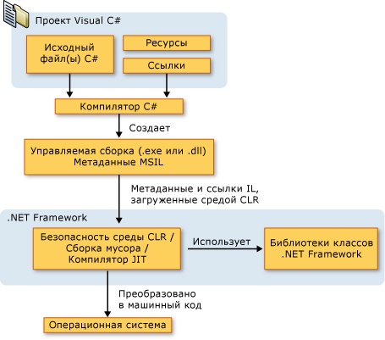

Рисунок. 2.2

Взаимодействие между языками является ключевой особенностью .NET Framework. Поскольку код IL, создаваемый компилятором C# соответствует спецификации CTS, код IL на основе C# может взаимодействовать с кодом, создаваемым версиями языков Visual Basic, Visual C++, Visual J# платформы .NET Framework и еще более чем 20 CTS-совместимых языков. В одной сборке может быть несколько модулей, написанных на разных языках платформы .NET Framework, и типы могут ссылаться друг на друга, как если бы они были написаны на одном языке.

Помимо служб времени выполнения, в .NET Framework также имеется обширная библиотека, состоящая из более чем 4000 классов, организованных по пространствам имен, которые обеспечивают разнообразные полезные функции для любых действий, начиная от ввода и вывода файлов для управлением строками для разбивки XML, и заканчивая элементами управления Windows Forms.

**2.2 Проектирование и разработка программного средства**

**2.2.1 Постановка задачи**

Основной задачей является проектирование программного средства автоматизации процесса анкетирования с заполнением базовых форм и шифрованием документов.

В системе для разделения прав должны существовать три роли: администратор, клиент и агент. Диаграмма вариантов использования программного средства представлена на рисунке 2.3.

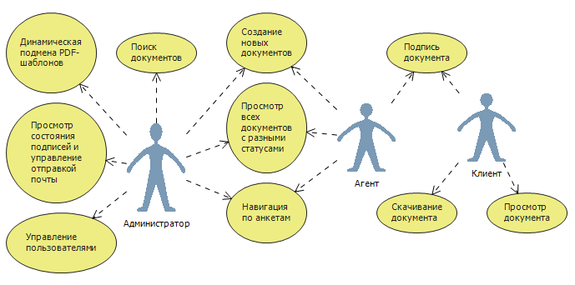

Рисунок 2.3 Диаграмма вариантов использования

Для администратора в системе будет предусмотрен следующий функционал:

* управление пользователями. Администратор может удалять существующих пользователей либо создавать новых при этом указывая его данные и роль, которая будет давать ему определенные права в системе;
* просмотр всех документов с разными статусами;
* просмотр состояния подписей и управление отправкой почты. Будут доступны страницы для проверки заполненных анкет в зависимости от статуса анкеты (заполнена, подписана, подписана с ошибкой и т.д.) а также для проверки состояния подписи. Также если при первой отправке письма клиенту произойдет ошибка или срок действия ссылки в письме истечет, при помощи отдельной страницы статистики по подписям администратор сможет переслать письмо;
* динамическая подмена pdf-шаблонов. Необходимо предусмотреть возможность частичного либо полного изменения шаблонов анкет. Для этих целей будет доступна страница с динамической подгрузкой либо откатом шаблонов до предыдущей версии.
* поиск документов. Возможность поиска анкет по заданным условиям (промежуток дат в течение которых могла быть создана анкета, статусы и др.).
* создание новых документов.
* навигация по анкетам. Если анкета заполнена и подписана, администратор сможет ее просматривать, но без возможности редактирования.

Для агента будут предоставлены следующие возможности:

* создание новых документов;
* просмотр всех документов с разными статусами;
* навигация по анкетам.

В целом у агента будет похожий на администратора функционал, ограниченный только модулями для управления приложением.

Для клиента будет доступна возможность просмотра своей, заполненной агентом, анкеты а также ее скачивания и подписи.

В приложении должна быть предусмотрена система проверки входа пользователей и предоставление прав в зависимости от их роли.

**2.2.2 Архитектура программного средства**

Архитектура программного обеспечения (англ. software architecture) — это структура программы или вычислительной системы, которая включает программные компоненты, видимые снаружи свойства этих компонентов, а также отношения между ними. Для программного средства в дипломном проекте был выбран один из самых распространенных способов разработки программных модулей - клиент-серверная модель (рисунок 2.4).

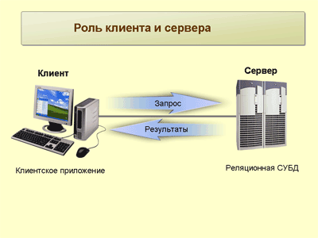

Рисунок 2.4 Архитектура модели клиент-сервер

В целом приложение можно разделить на три отдельных компонента:

* клиентская часть веб приложения - это графический интерфейс. Графический интерфейс отображается в браузере. Пользователь взаимодействует с веб-приложением именно через браузер, кликая по ссылкам и кнопкам;
* серверная часть веб-приложения - программа на сервере, обрабатывающая запросы пользователя (точнее, запросы браузера). При каждом переходе пользователя по ссылке браузер отправляет запрос к серверу. Сервер обрабатывает этот запрос, вызывая некоторый скрипт, который формирует веб-страничку, описанную языком HTML, и отсылает клиенту по сети. Браузер тут же отображает полученный результат в виде очередной веб-страницы;
* база данных (БД, или система управления базами данных, СУБД) - программное обеспечение на сервере, занимающееся хранением данных и их выдачей в нужный момент. База данных располагается на сервере. Серверная часть веб-приложения обращается к базе данных, извлекая данные, которые необходимы для формирования страницы, запрошенной пользователем.

Графически схему их взаимодействия можно представить на рисунке 2.5.

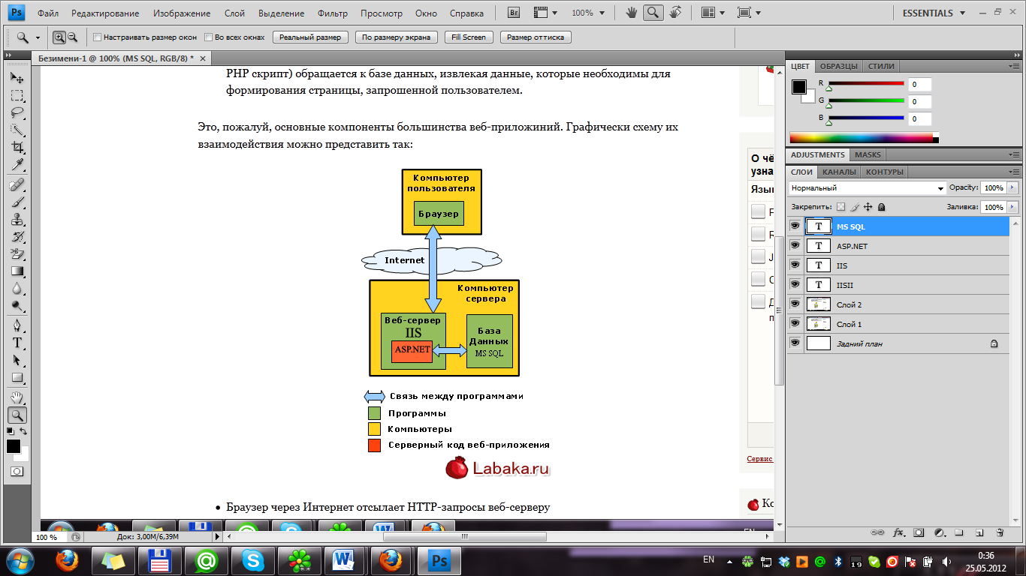

Рисунок 2.5 - Схема взаимодействия основных компонентов приложения

**2.2.3 Разработка структуры базы данных**

База данных для системы автоматизации тестирования состоит из 12 таблиц. Все взаимодействия с базой данных и ее таблицами выполнялось с использованием хранимых процедур, т.к. в данном способе взаимодействия есть несколько преимуществ:

* хранимые процедуры позволяют абстрагироваться от структуры БД, от названий колонок и таблиц;
* хранимые процедуры легче отладить;
* если в нескольких местах программы требуется выполнить одинаковый запрос, то лучше вызывать в обоих местах хранимую процедуру, чем дублировать «сырой» sql – текст.

Подробная схема базы данных представлена на рисунке 2.6.

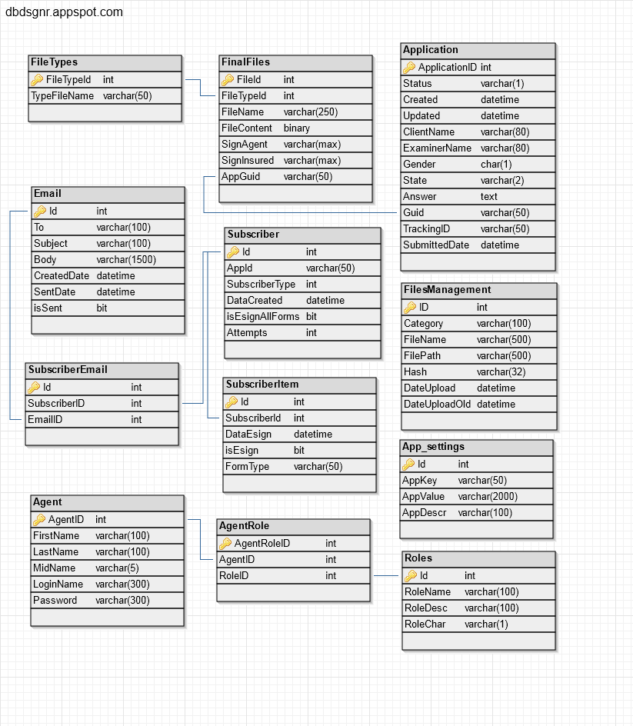

Рисунок 2.6 - Схема базы данных

Для управления пользователями предназначены следующие таблицы, которые будут перечислены с описанием их предназначения и существующих полей.

**Roles** (таблица с существующими ролями для приложения):

* ID – уникальный идентификатор записи в таблице (первичный ключ);
* Role_name – название роли;
* Role_desc – краткое описание о предназначении роли;
* Role_char – одно символьное представление роли (administrator – A).

**Agent** (таблица с данными о пользователях, использующих данное приложение, за исключением клиентов, для которых система хранит только часть их SSN-а (Social Security Number)):

* AgentID – уникальный идентификатор записи о пользователе в таблице;
* FirstName – имя пользователя;
* LastName – фамилия пользователя;
* MidName – суффикс имени пользователя;
* LoginName – имя пользователя для входа в систему;
* Password – пароль пользователя для входа в систему.

**AgentRole** (промежуточная таблица для связи таблиц Roles и Agent):

* AgentRoleID – первичный ключ;
* AgentID – идентификатор записи в таблице Agent;
* RoleID – идентификатор записи в таблице Roles.

Для работы с функционалом динамической подмены анкет-шаблонов предназначена таблица **FilesManagement**. Данная таблица содержит в себе следующие столбцы:

* ID – первичный ключ записи в таблице;
* Category – название группы в которую входит шаблон (все шаблоны объединены в группы по общей тематике);
* FileName – имя файла для шаблона;
* FilePath – путь к шаблону;
* Hash – хеш-последовательность обновленного файла-шаблона;
* DateUpload – дата загрузки нового файла-шаблона (текущего);
* DateUploadOld – дата загрузки старого файла-шаблона (старого).

Для работы с письмами предназначены следующие таблицы:

**Email** (таблица для хранения информации о письмах):

* ID – первичный ключ записи в таблице;
* To – адрес получателя;
* Subject – тема письма;
* Body – тело письма;
* CreatedDate – дата вставки записи в таблицу;
* SentDate – дата отправки письма;
* IsSent – boolean значение для характера письма (true – письмо отправлено, false – письмо не отправлено либо во время отправки возникли ошибки).

**Subscriber** (таблица для хранения информации о подписчиках (клиентах)):

* ID – первичный ключ записи в таблице;
* AppID – уникальный идентификатор анкеты (Guid);
* SubscriberType – тип подписчика (0-клиент);
* DataCreated – дата вставки записи в таблицу;
* IsEsignAllForms – boolean значение подписи всех частей анкеты (true – все подписано, false – не все подписано);
* Attempts – количество попыток входа пользователя (разрешается только 5 попыток ввода пароля).

**SubscriberEmail** (таблица для хранения всех необходимых для подписи частей анкеты):

* ID – первичный ключ записи в таблице;
* SubscriberId – ID подписчика из таблицы Subscriber;
* DataEsign – дата подписи анкеты;
* IsEsign – проверка подписана ли анкета (boolean значение);
* FormType – номер части анкеты.

Для хранения полностью заполненных и подписанных анкет а также для хранения подписей агентов и клиентов предназначена таблица **FinalFiles** со следующими полями:

* FileId – первичный ключ записи в таблице;
* FileTypeId- формат файла;
* FileName- имя готового документа;
* FileContent – файл в двоичном представлении;
* DateUpload – дата сохранения файла в таблицу;
* AppGuid – внешний ключ на таблицу Application;
* SignAgent – электронно-цифровая подпись агента;
* SignInsured – электронно-цифровая подпись клиента.

В таблице FinalFiles колонка FileTypeID является внешним ключом на колонку в таблице **FileTypes**. Данная таблица предназначена для хранения типов готовых документов и содержит следующие поля:

* FileTypeId – первичный ключ;
* FileTypeName – название типа файла.

У клиента может быть не одна анкета а несколько. Для проверки того, что все части анкет подписаны предназначена таблица **SubscriberItem** со следующими полями:

* Id – первичный ключ;
* SubscriberId – внешний ключ на таблицу Subscriber поле SubscriberId;
* DataEsign – дата подписи клиентом части анкеты;
* IsEsign – проверка условия подписана ли часть анкеты;
* FormType – часть анекты, которую необходимо подписать клиенту.

Главной таблицей, в которой хранятся все данные об анкете является таблица **Application**. В ней содержатся следующие поля:

* ApplicationID - первичный ключ таблицы;
* Status - текущий статус анкеты;
* Created - дата создания анкеты;
* Updated - дата последнего обновления данных в таблице;
* ClientName - имя клиента;
* ExaminerName - имя агента;
* Gender - пол клиента;
* State - штат клиента (географическое местоположение);
* Answer - все ответы клиента по анкете;
* Guid - уникальный идентификатор анкеты;
* TrackingId - номер анкеты для агента;
* SubmittedDate - дата подписи последней части анкеты клиентом. Тем самым это дата, когда документ полностью стал готовым.

Для агента доступна страница с настройками приложения. Все настройки хранятся в таблице **App_settings** со следующими полями:

* Id - первичный ключ таблицы;
* AppKey - имя настройки;
* AppValue - параметр настройки;
* AppDescr - описание действия настройки.

**2.2.4 Настройка IIS**

Веб-сервер IIS 7.0 можно установить двумя различными способами с помощью Windows Server 2008:

1. как часть режима Коренного Сервера, где IIS 7.0 установлен в качестве одной из ролей Сервера;
2. Нормальным путем через графический интерфейс GUI, где собственно и установлен IIS 7.0 в качестве одной из ролей Сервера [!!!].

Для установки IIS 7 в операционной среде Windows Server 2008 применяют два основных способа:

1. ***нормальный режим*** ***(GUI)*** – с использованием графического интерфейса GUI для администрирования и управления;
2. ***режим Коренного Сервера (Server Core)*** – только с помощью команды prompt& для администрирования локальному серверу доступна ***PowerShell***, удаленно усправление возможно с использованием MMC 3.0 и встроенных модулей.

IIS 7.0 - это одна из серверных ролей Windows Server 2008. IIS может быть установлен через графический интерфейс GUI с использованием нового интерфейса Server Manager после завершения установки Windows Server 2008.

Server Manager представляет собой прибор для установки или удаления ролей и устройств сервера. Также он сообщает обо всех установленных ролях и устройствах. Когда вы выбираете IIS 7.0 для Server Manager, то автоматически выбираются базовые компоненты, которые необходимы для IIS.

Возможно установить IIS через Server Manager, который находится в Меню Пуск – Административные устройства – Server Manager [!!!].

Выберите «Add Roles» в меню Roles, а затем поставте галочку напротив «Web Server» (IIS) на странице Server Roles как показано на рисунке 2.7.

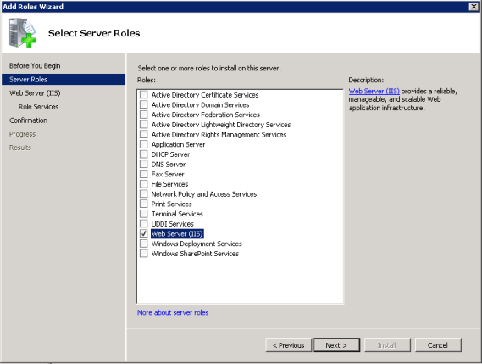

Рисунок 2.7– Страница выбора ролей сервера

Выберите IIS Services, которые нужно установить. В этом случае будет установлен ASP.NET (рисунок 2.8).

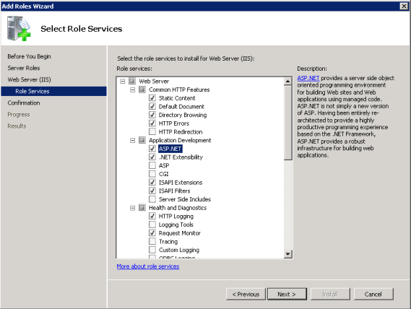

Рисунок 2.8 – Страница выбора ролей сервера

При выборе ролей сервера программа может предупредить об установке дополнительных сервисов, если эти сервисы еще не установлены, как показано на рисунке 2.9.

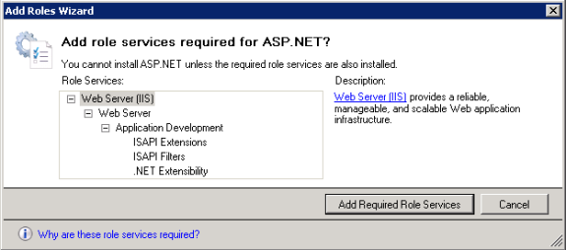

Рисунок 2.9 – Страница с предупреждением Wizard

IIS 7.0 успешно установлен с настройками по умолчанию для хостинга ASP.NET в вашем Windows Server 2008 (рисунок 2.10).

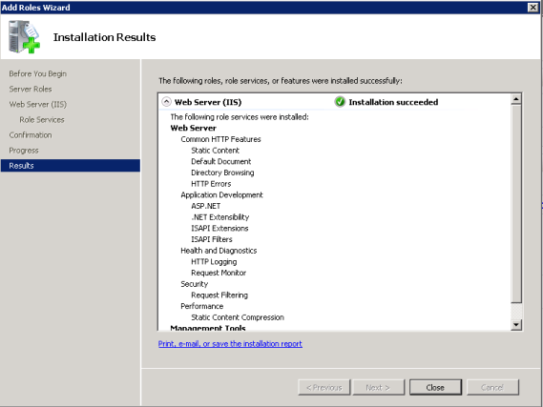

Рисунок 2.10 – Страница результатов установки

Убедитесь, что веб-сервер работает с использованием http://localhost (рисунок 2.11).

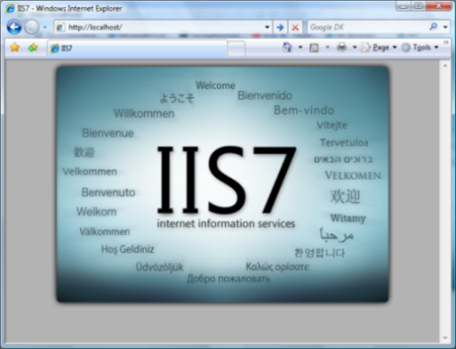

Рисунок 2.11 – Вебсайт по умолчанию

Установите только самые необходимые сервисы IIS, чтобы минимизировать установку IIS. Это также уменьшит поверхность атаки, что является одним из преимуществ нового IIS 7.0.

Теперь в вашем распоряжении настраиваемый, гибкий и переносимый веб-сервер. Управление является важной частью планирования и создания служб IIS 7.0, и существует несколько способов администрирования.

**2.2.5 Создание и настройка локальных веб-узлов ASP.NET**

Веб-узел – это контейнер веб-приложений, доступ к которому осуществляется через одну или несколько уникальных привязок. Привязка веб-узла – это комбинация IP-адреса, порта и заголовков дополнительного узла, на котором HTTP.sys слушает запросы, посланные на данный веб-узел.

При помощи Диспетчера IIS можно создать локальный веб-узел, содержащий веб-приложение ASP.NET.

Для создания локального веб-узла в IIS 7.0 необходимо:

1. открыть Диспетчер IIS;
2. в Диспетчере IIS открыть локальный компьютер, щелкнуть правой кнопкой папку веб-узлы, выбрать Создать, затем выбрать Веб-узел. Откроется диалоговое окно Добавление веб-узла (рисунок 2.12);
3. далее задать Имя узла;
4. в поле Физический путь указать адрес приложения на диске;
5. в поле IP-адрес, из раскрывающегося списка выбрать доступный IP-адрес;
6. задать свободный порт и нажать кнопу ОК.

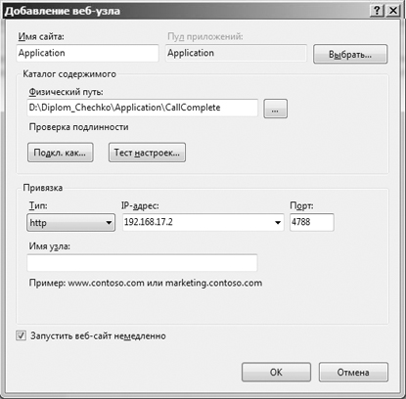

Рисунок 2.12 – Окно Добавление веб-узла

Чтобы просмотреть работу созданного узла необходимо нажать кнопку Обзор 192.168.17.2:4788(http).

Произойдет запуск приложения и откроется первая страница сайта для ввода имени пользователя и пароля (рисунок 2.13).

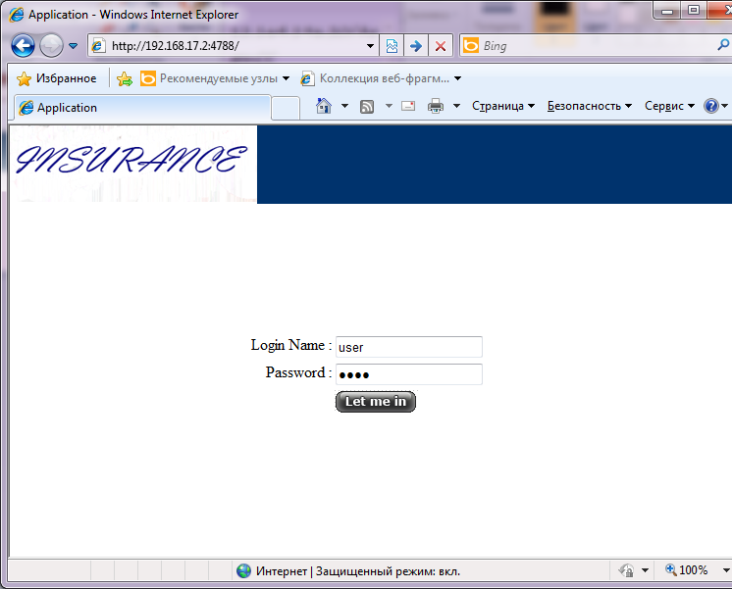

Рисунок 2.13 – Работа сайта на веб-сервере IIS

Заполнив необходимые поля для пользователя откроется страница в соответствии с предоставленными ему правами.

**2.2.6 Разработка веб-приложения**

Т.к. серверная технология представлена веб-сервером Microsoft IIS 7.0, то использовалась поддерживаемая им технология создания веб-приложений ASP.NET Framework 3.5.

Приложение разрабатывалось с помощью пакета Microsoft Visual Studio 2008. Чтобы создать веб-приложение необходимо нажать меню File – New project и выбрать ASP.NET Web Application. Затем задать имя и нажать ОК (рисунок 2.14).

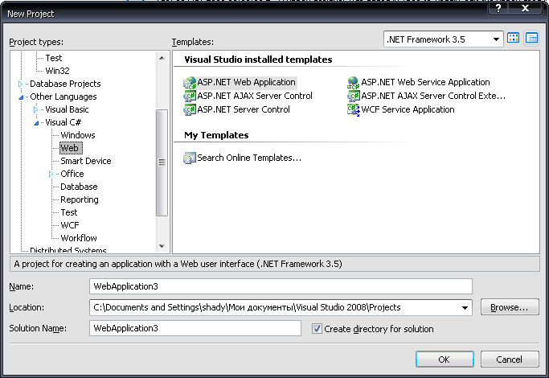

Рисунок 2.14 – Окно New Project

Новый Web-сайт начинается с одного файла – начальной страницы по умолчанию default.aspx, пример содержимого которого приведен на рисунке 2.15.

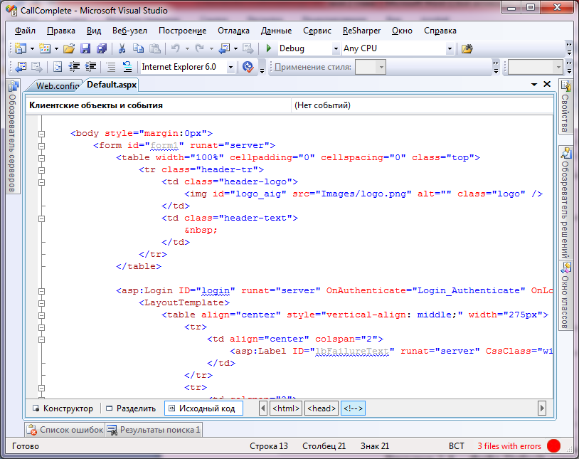

Рисунок 2.15 – Файл Default.aspx

Данный файл является первой страницей сайта в которой администратор или агент вводит имя пользователя и пароль. Для этого используется элемент управления Login. После того, как введены данные пользователя, выполняется проверка учетных данных с использованием членства ASP.NET и проверки подлинности форм и создается билет проверки подлинности. По умолчанию в ASP.NET выполняется проверка подлинности форм для страницы Login.aspx. Чтобы изменить используемую по умолчанию страницу в файле Web.config необходимо заменить свойство LoginUrl (рисунок 2.16).

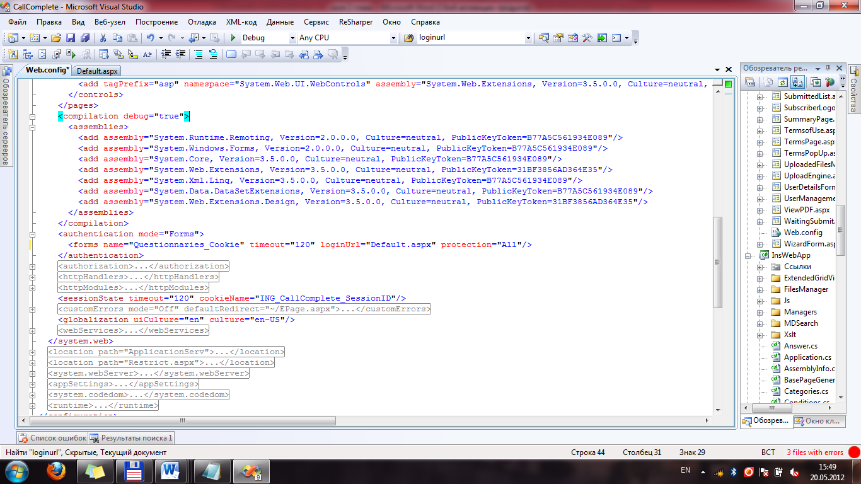

Рисунок 2.16 – Свойство LoginUrl файла WebConfig.xml

Все вопросы для анкет хранятся в формате XML, который впоследствии при помощи xslt-трансформации генерируется в виде html – текста.

***2.2*.7 Динамическая замена шаблонов анкет**

При помощи данного функционала программное средство позволяет пользователю с ролью Администратор динамически менять шаблоны анкет для системы либо откатывать изменения назад на один шаг. Для хранения шаблонов анкет применяется файловая система.

Текущий в работе шаблон имеет стандартное имя, которое за ним зарезервировано в системе. Файл, который ранее был текущим и в настоящее время не используется хранится под именем [текущее_имя_файла].old.[текущее_расширение_файла]. При откате файла текущий файл переименовывается в [текущее_имя_файла].roll.[текущее_расширение_файла], а файл с расширением old в текущее имя.

Для работы с данной таблицей существуют следующие хранимые процедуры: AddFilesUpload, GetCategory, GetFilesByCategory, SelectFilesUploadDate, SelectFilesUploadDateOld, UpdateFilesUploadDate.

Вкладки создаются при открытии страницы с использованием TabContainer и TabPanel, которые помещаются в элемент управления PlaceHolder предназначенный для хранения серверных элементов управления, динамически добавляемых на веб-страницу.

Для получения хеша использовался класс MD5CryptoSrviceProvider (рисунок 2.17) вычисляющий выходные данные с помощью реализации, предоставляемой поставщиком служб шифрования(CSP). Размер хеша для данного алгоритма составляет 128 бит, а метод ComputeHash возвращает результат в виде 16-байтового массива.

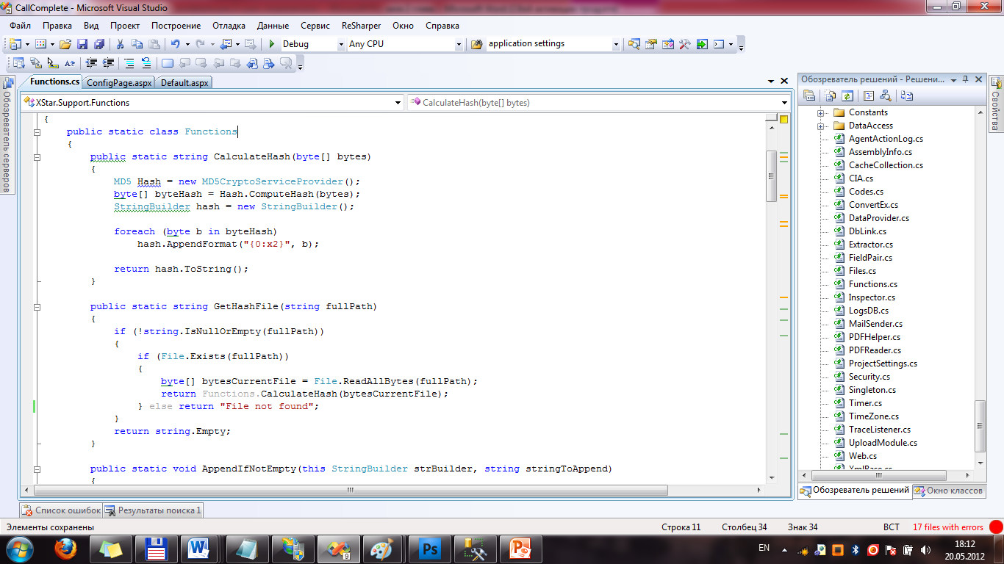

Рисунок 2.17 - Вычисление хеша для добавляемых файлов

Для того, чтобы загружать файлы в формате zip в приложении использовалась библиотека Ionic.Zip. На рисунке 2.18 представлен фрагмент кода для создания zip архива из массива байт.

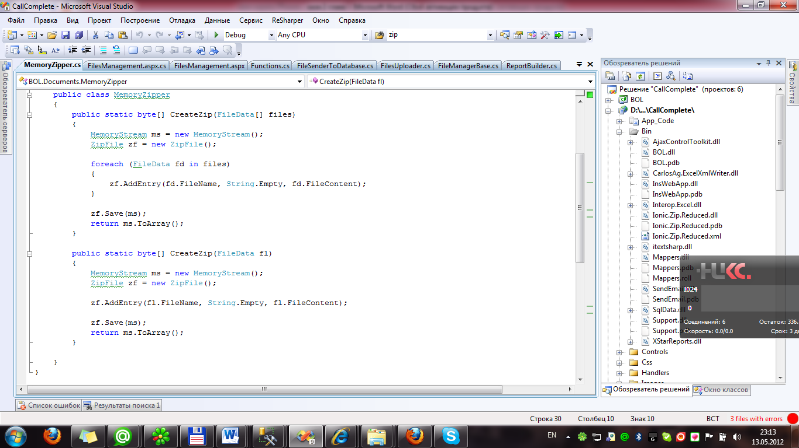

Рисунок 2.18 - Фрагмент кода программы для архивирования массива байт

**2.2.8 Взаимодействие клиента с анкетой**

Процесс работы клиента с приложением осуществляется после подписания агентом анкеты. На почту клиента приходит письмо в котором его просят пройти по предоставленной ссылке в систему для ознакомления с анкетой.

Генерация ссылки происходит с использованием класса TripleDESCryptoServiceProvider. В теле ссылки имеется параметр ExpiredDate, который указывает срок действия ссылки (например: неделя). По окончания этого срока пользователь не сможет зайти в систему и ему нужно будет снова посылать письмо.

Для хранения всех писем используется таблица Email. Отдельный модуль SendEmail, запускаемый время от времени с помощью планировщика заданий TaskScheduler, осуществляет посылку/перепосылку писем клиентам. TaskScheduler представляет объект, обрабатывающий низкоуровневую постановку задач в очередь на потоки. Он действует как точка расширения для всех подключаемых элементов логики планирования. Это включает механизмы, такие как планирование задач для выполнения и предоставление запланированных задач отладчикам.

На рисунке 2.19 представлен пример кода посылки письма клиенту.

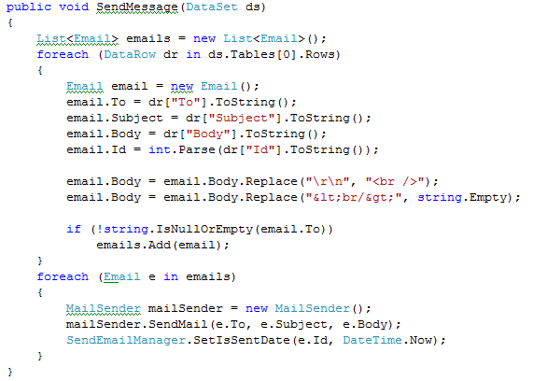

Рисунок 2.19 - Посылка письма клиенту

Клиент, пройдя аутентификацию и авторизацию в системе, может просмотреть свою анкету и затем подписать ее.

**2.2.9 Процесс подписи анкет агентом и клиентом**

После заполнения всей анкеты агент, а потом и клиент, могут подписать ее используя электронно-цифровую подпись. Для цифровой подписи использовался алгоритм RSA и MD5. Для этого был реализован класс DigitalSignature с методами зашифрования и расшифрования. Все подписи хранятся в таблице FinalFiles в колонках SignAgent и SignClient. Пример генерации цифровой подписи показан на рисунке 2.20.

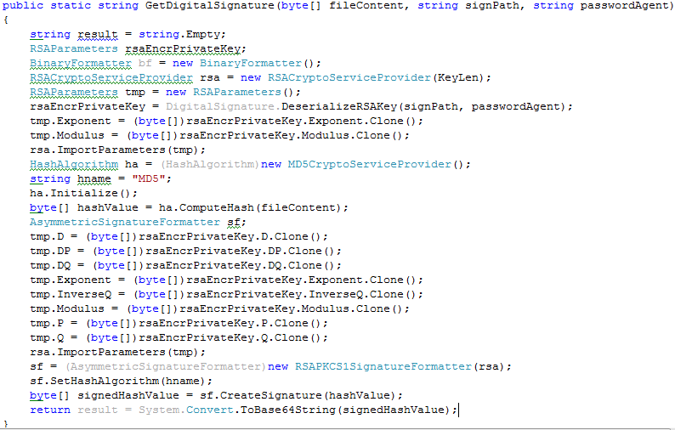

Рисунок 2.20 - Пример кода получения цифровой подписи

**2.2.10 Обработка pdf-файлов**

Для обработки pdf-шаблонов используется библиотека iTextSharp. Для ее использования на pdf-файлах создавались скрытые поля с уникальными идентификаторами. В системе для каждой анкеты хранится своя таблица (идентификатор вопроса – ответ). Идентификатор вопроса совпадает с идентификатором скрытого поля в шаблоне. Тем самым, проходя по таблице система забирает определенный ответ и подставляет его в шаблон с нужным идентификатором. Для такого рода заполнения полей AcroFields используется класс PdfStamper, представленный на рисунке 2.21.

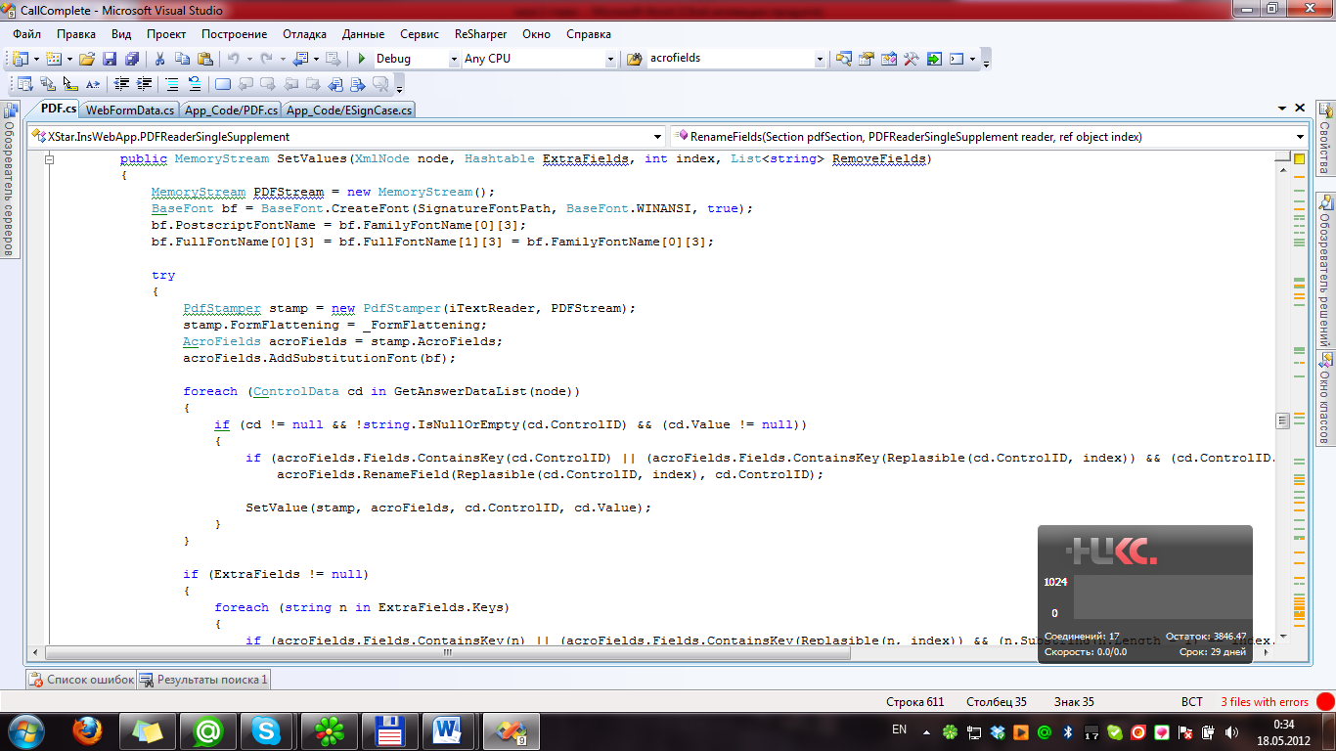

Рисунок 2.21

Список строк RemoveFields может применяться для удаления существующих значений полей acroFields (в данном случае переменная field представляет собой id скрытого поля, существующего на pdf-форме.)

3 Руководство пользователя и описание программного средства

Изм.

№ докум.

Подпись

Дата

Лист

1

ДП 03.00.ПЗ

Разраб.

Чечко А.Л

Провер.

Шиман Д.В.

Консульт.

Шиман Д.В.

.

Н. Контр.

Кобайло А.С.

Утверд.

Урбанович П.П.

Руководство пользователя и описание программного средства

Лит.

Листов

4

*БГТУ 64419030,2012*

У

При входе в систему для пользователя в первую очередь показана форма

для аутентификации (рис. 3.1). Данная страница доступна только для пользователей с ролями администратор либо агент. Для пользователей с ролью клиент существует своя отдельная страница SubscriberLogon (рис.3.2) где необходимо ввести только последние четыре цифры SSN (номер социального обеспечения).



Рисунок 3.1



Рисунок 3.2

После успешной аутентификации появляется страница со всеми заполненными анкетами и возможностью создания новой анкеты.

Если пользователь зарегистрировался под ролью администратора, то для него первой страницей является страница настроек приложения, если под ролью агента – страница со списком анкет.

Нажав на кнопку Create New Application агент попадает на информационную страницу, затем на анкету с вопросами (рис. 3.3, 3.4).

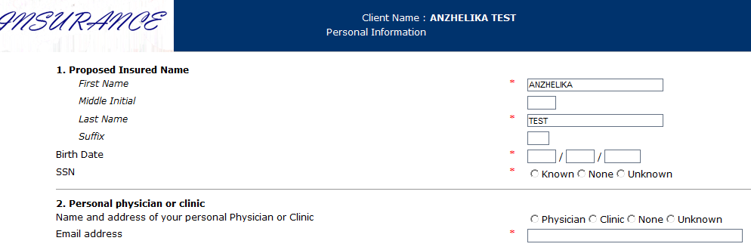

Рисунок 3.3 – Анкета

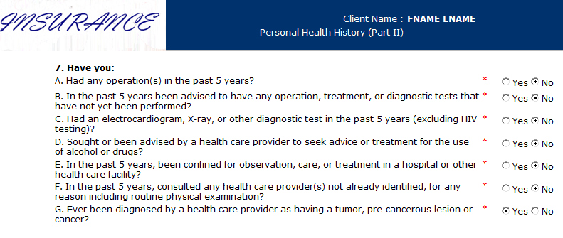

Рисунок 3.4 - Анкета

Для навигации по анкете существуют кнопки управления. Их типы перечислены в таблице 3.1.

Таблица 3.1 Кнопки управления

|  |  |
| --- | --- |
| Кнопки управления | Действие |
|  | Переход на следующую страницу |
|  | Переход на предыдущую страницу |
|  | Сохранить введенные данные и выйти |
|  | Просмотр созданной анкеты |
|  | Перейти к определенной части анкеты |

После того, как агент заполнил анкету ему необходимо загрузить файл со своим ключом и пароль к нему для того, чтобы создать электронно-цифровую подпись (рис. 3.5).



Рисунок 3.5

Клиент также подписывает анкету, подгружая свой файл с ключом и вводя в текстовое поле пароль к нему.

Для администратора доступна страница с настройками для приложения. На ней при помощи кнопок Add, Delete, Update можно управлять настройками. На странице User Management администратор может просматривать существующих пользователей, удалять их, редактировать и создавать новых. Для администратора также существует страница Esignature Status в которой он может просматривать статистику по подписям агентов и клиентов определенных анкет, а также при помощи кнопки “Resend” пересылать письмо.

Страница FilesManagement предназначена для того, чтобы администратор мог в любой момент подменить шаблон анкеты если это необходимо. Существует два режима работы с модулем динамической подмены файлов-шаблонов:

* простой;
* расширенный.

Простой режим (рис. 3.6) предоставляет администратору вкладки с имеющимися в системе шаблонами разбитые по группам, кнопки для загрузки шаблонов и, если уже ранее был файл загружен, кнопки для отката изменений.

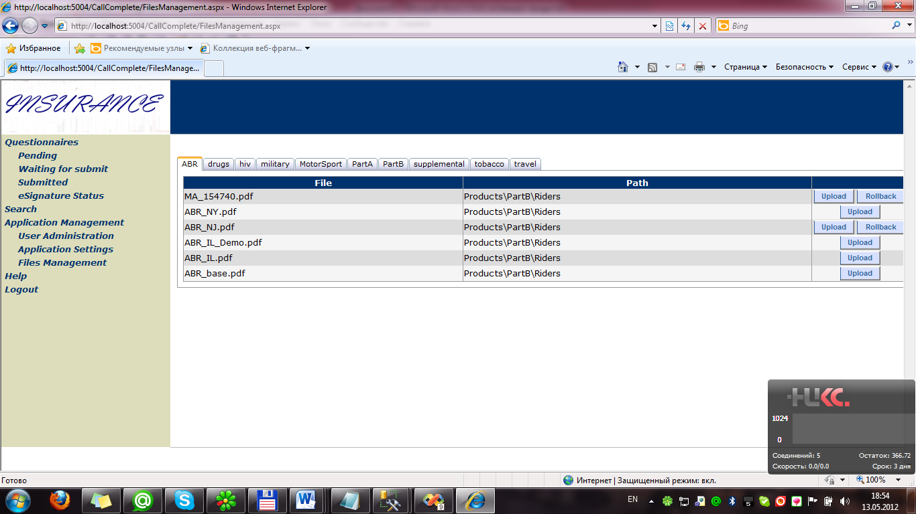

Рисунок 3.6 - Графический интерфейс для динамической замены шаблонов анкет

При нажатии на клавишу Upload появляется окно подтверждения замены файла и выбор пути к новому загружаемому файлу.

Для открытия расширенного режима необходимо в адресной строке ввести ?extеndedmode = true. Этот режим (рис. 3.7) отличается от простого тем, что дополнительно пользователь может просмотреть хеш-значения существующих шаблонов, их даты загрузки и даты загрузки предшествующих шаблонов. Администратор также может работать с загрузкой либо откатов файлов в расширенном режиме, но также при помощи кнопки Download сохранить в формате .zip текущий файл и, если существуют, предыдущий файл и откатанный.

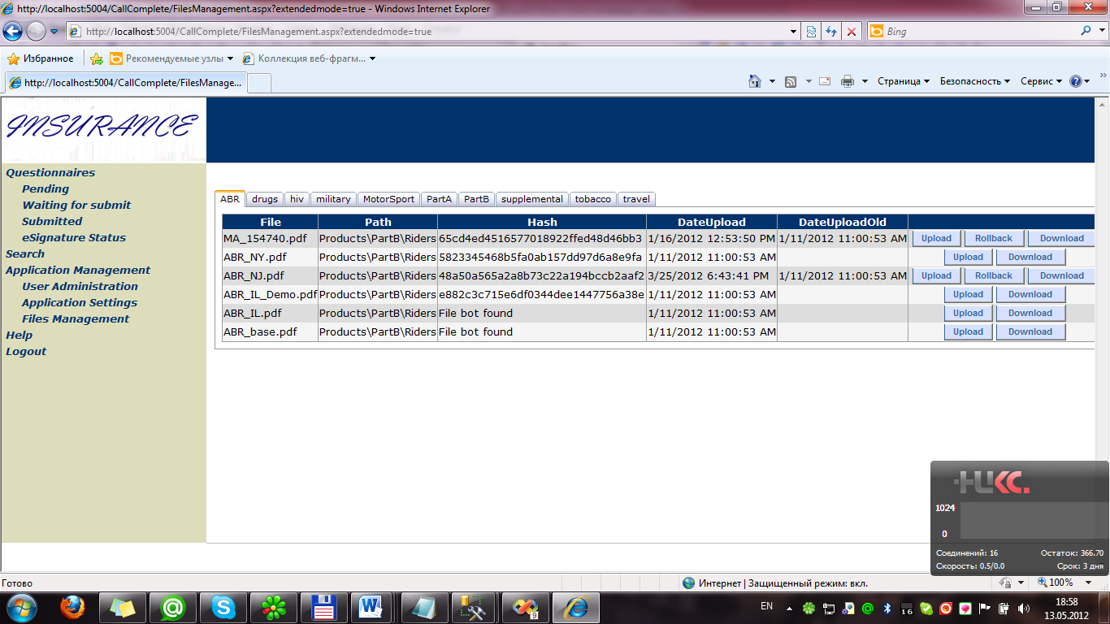

Рисунок 3.7 - Графический интерфейс для динамической замены шаблонов анкет в расширенном режиме

Для агентов и клиентов также доступна страница для поиска анкет по их статусу, датам создания и номерам.

**4** Экономический раздел

Изм.

№ докум.

Подпись

Дата

Лист

1

ДП 04.00.ПЗ

Разраб.

Чечко А. Л.

Провер.

Шиман Д. В.

Консульт.

Каштелян Т.В.

.

Н. Контр.

*Кобайло А.С.*

Утверд.

Урбанович П.П.

Экономический

раздел

Лит.

Листов

11

БГТУ 64419030 ,2012

У

4.1 Общая характеристика **разрабатываемого ПС ВТ**

Основной целью экономического раздела является экономическое обоснование целесообразности разработки программного средства (ПС), представленного в дипломном проекте. В этом разделе пояснительной записки проводится расчет затрат на всех стадиях разработки, а также анализ экономического эффекта в связи с использованием данного программного средства.

В современных рыночных экономических условиях ПС выступает преимущественно в виде продукции организаций, представляющей собой функционально завершенные и имеющие товарный вид ПС ВТ, реализуемые покупателям по рыночным отпускным ценам. Все завершенные разработки ПС являются научно-технической продукцией.

Разработанная программа относится к программным средствам функционального назначения первой группы сложности.

Программное средство представляет собой информационную систему для автоматизации процесса анкетирования на примере процесса страхования. Другими словами это информационный портал, включающий в себя систему анкетирования, управления пользователями, подписями агентов и клиентов а также управление базовыми формами (шаблонами анкет). В данном ПС существует несколько типов пользователей: администратор, агенты и клиенты. Администратор может просматривать заполненные анкеты, осуществлять поиск анкет, управлять пользователями и динамически подгружать шаблоны анкет. Агенту ПС предоставляет права создавать и просматривать анкеты а также подписывать заполненные ими документы. Клиент получая по электронной почте письмо со ссылкой на свою анкету может просматривать ее и подписывать.

Приложение разрабатывалось по технологии ASP.NET 3.5 на объектно-ориентированном языке программирования Microsoft Visual C# с использованием базы данных MS SQL Server. Были также использованы следующие программные средства для клиентов: Opera 11, Mozilla Firefox 11, Internet Explorer 9. Среда разработки: Microsoft Visual Studio 2008.

Для полноценной работы программное средство не требует установки для каждого пользователя в отдельности. Необходимо лишь произвести установку на сервер, а у пользователя должен быть установлен какой-нибудь браузер, а так же доступ в интернет является необходимым условием (данное условие предназначено для отправки электронного письма клиенту).

**4.2 Исходные данные для расчета**

Исходные данные для расчетов выбраны из установленных нормативов и приведены в таблице 4.1.

Таблица 4.1**–** Исходные данные для расчетов

|  |  |  |  |
| --- | --- | --- | --- |
| Наименование показателя | Единица измерения | Условные обознач. | Норматив |
| Коэффициент изменения скорости обработки информации | ед. | Кск | 0,5 |
| Численность разработчиков | чел. | Чр | 1 |
| Тарифная ставка 1-го разряда в организации | руб. | Сзм1 | 169 000 |
| Тарифный коэффициент | ед. | Кт | 2,65 |
| Фонд рабочего времени | Ч | ФРВ | 169 |
| Коэффициент естественных потерь рабочего времени | ед. | Кп | 1,1 | |
| Коэффициент премирования | ед. | Кпр | 1,2 | |
| Норматив дополнительной заработной платы | % | Ндз | 10 | |
| Ставка отчислений в Фонд социальной защиты населения | % | Нфсзн | 34 | |
| Ставка отчислений по обязательному страхованию от несчастных случаев на производстве и профессиональных заболеваний | % | Нбгс | 0,5 | |
| Цена одного машино-часа | руб. | Цм | 368 | |
| Норматив прочих затрат | % | Нпз | 10 | |
| Норматив накладных расходов | % | Ннр | 30 | |
| Норматив расходов на сопровождение и адаптацию | % | Нрса | 10 | |
| Уровень рентабельности | % | Урн | 20 | |
| Ставка НДС | % | Нндс | 20 | |

**4.3 Определение объема ПС ВТ**

Объем ПС определяется путем подбора аналогов на основании классификации типов ПС, каталога функций ПС и аналогов ПС в разрезе функций, которые постоянно обновляются и утверждаются в установленном порядке.

На основании информации о функциях разрабатываемого ПС по каталогу функций определяется объем функций (данные занесены в таблицу 4.2).

# Таблица 4.2 – Содержание и объем функций на разрабатываемое ПС ВТ

|  |  |  |
| --- | --- | --- |
| № функции | Содержание функции | Объем условных машино-команд Visual C++ (Microsoft) |
| 101 | Организация ввода информации | 150 |
| 102 | Контроль, предварительная обработка и ввод информации | 450 |
| 109 | Организация ввода/вывода информации в интерактивном режиме | 320 |
| 111 | Управление вводом/выводом | 2400 |
| 207 | Манипулирование данными | 9550 |
| 208 | Организация поиска и поиск в базе данных | 5480 |
| 306 | Обработка файлов в диалоговом режиме | 3050 |
| 706 | Предварительная обработка и печать файлов | 480 |
|  | ИТОГО | 21 880 |

Общий объем ПС рассчитывается по формуле:

 (4.1)

,где  – общий объем ПС, условных машино-команд;

– объем i-ой функции ПС, условных машино-команд;

n – общее число функцией.

Данные по объему условных машино-команд брались для языка программирования Microsoft Visual C++, но с учетом корректирующего коэффициента равным 0,9, т.к. приложение было написано на Microsoft Visual C#.

 (условных машино-команд).

В связи с достаточно быстрым изменением ВТ определяется скорректи­рованный объем функций по формуле

, (4.2)

где *V*o – общий объем ПС, условных машино-команд;

*К*ск– коэффициент изменения скорости обработки информации.

*К*ск= 0,5 – по исходным данным, *V*o = 24 579 условных машино-команд – подсчитано по формуле (4.1).

 (машино-команд).

**4.4 Расчет трудоемкости выполняемой работы**

Определение трудоемкости необходимо для дальнейшего расчета суммы основной заработной платы.

Сумма основной заработной платы рассчитывается на основе численности специалистов, соответствующих тарифных ставок и фонда рабочего времени. Причем численность специалистов, календарные сроки разработки программы и фонд рабочего времени определяются по укрупненным нормам времени на разработку, сопровождение и адаптацию программного средства, или экспертным путем. В мелких и средних научно-технических организациях трудоемкость, численность исполнителей и сроки разработки программного средства определяются экспертным путем с использованием данных по базовым моделям.

При определении трудоемкости программного средства учитываются объем программного средства (в тысячах строк условного кода), объем документации (тыс. строк), новизна и сложность программного средства, язык программирования, степень использования типовых (стандартных программ).

На основании общего объема программного средства определяется нормативная трудоемкость (Тн) по таблицам. Нормативная трудоемкость устанавливается с учетом сложности программного средства. Выделяется три группы сложности, в которых учтены следующие составляющие программного средства; языковой интерфейса, ввод-вывод, организация данных, режим работы, операционная и техническая среда. Кроме того, устанавливаются дополнительные коэффициенты сложности программного средства.

С учетом дополнительного коэффициента сложности Ксл рассчитывается общая трудоемкость ПС:

, (4.3)

где Тн – нормативная трудоемкость, человеко-дней;

Ксл – дополнительный коэффициент сложности, ед.

Тн = 327 человеко-дня – по данным, приведенным в приложении 3 методического пособия [!!!!!];

Ксл = 0,12 – по данным, приведенным в методическом пособии [!!!!!] приложении 4 таблице 4.2.

 (человеко-дней).

**4.5 Расчет основной заработной платы**

В соответствии с «Рекомендациями по применению «Единой тарифной сетки» рабочих и служащих народного хозяйства» и тарифными разрядами и коэффициентами должностей каждому исполнителю устанавливается разряд и тарифный коэффициент.

Месячная тарифная ставка каждого исполнителя определяется путем умно­жения действующей месячной тарифной ставки 1-го разряда на тарифный коэф­фициент, соответствующий установленному тарифному разряду:

, (4.4)

*С*зм1= 169 тыс. руб. – по исходным данным; *К*т = 2,65 – по исходным данным.

 (руб.).

Основная заработная плата исполнителей на конкретное ПС рассчитывается по формуле

, (4.5)

где *С*зд – тарифная ставка за день, млн. руб.;

*Т*о – общая трудоемкость программного средства, человеко-дней;

*К*п – коэффициент естественных потерь рабочего времени, ед.;

*К*пр – коэффициент премирования, ед.

*Т*о = 366,24 человеко-дней – подсчитано по формуле (4.3); *К*п = 1,1 – по исходным данным; *К*пр=1,2 – по исходным данным.

 (руб.).

**5.6 Расчет дополнительной заработной платы**

Дополнительная заработная плата на конкретное ПС включает выплаты, предусмотренные законодательством о труде (оплата отпусков, льготных часов, времени выполнения государственных обязанностей и других выплат, не связанных с основной деятельностью исполнителей), и определяется по нормативу в процентах к основной заработной плате.

, (4.6)

где *С*оз – основная заработная плата, млн. руб.;

*Н*дз – норматив дополнительной заработной платы, %.

*С*оз = 10,070 млн. руб. – подсчитано по формуле (4.5); *Н*дз = 10% – по исходным данным, приведенным в таблице 4.1.

 (руб.).

**4.7 Расчет отчислений в Фонд социальной защиты населения**

Отчисления в Фонд социальной защиты населения (ФСЗН) определяются в соответствии с действующими законодательными актами по нормативу в процент­ном отношении к фонду основной и дополнительной зарплаты исполнителей:

, (4.7)

где *С*оз – основная заработная плата, руб.;

*С*дз – дополнительная заработная плата на конкретное ПС, млн. руб.;

*Н*фсзн – норматив отчислений в Фонд социальной защиты населения, %.

*С*оз = 10,070 млн. руб. – подсчитано по формуле (4.5); *С*дз = 1 007 010 руб. – подсчитано по формуле (4.6); *Н*фсзн = 34% – по исходным данным, приведенным в таблице 4.1.

 (руб.).

**4.8 Расчет отчислений по обязательному страхованию от несчастных случаев на производстве и профессиональных заболеваний**

Отчисления по обязательному страхованию от несчастных случаев на производстве и профессиональных заболеваний определяются в соответствии с действующими законодательными актами в зависимости от уровня риска отрасли, к которой относится организация-разработчик.

, (4.8)

где *С*оз – основная заработная плата, млн. руб.;

*С*дз – дополнительная заработная плата на конкретное ПС, руб.;

*Н*бгс – норматив отчислений по обязательному страхованию от несчастных случаев на производстве и профессиональных заболеваний, %.

*С*оз = 10,070 млн. руб. – подсчитано по формуле (4.5); *С*дз = 1 007 010 руб. – подсчитано по формуле (4.6); *Н*бгс = 0,5% – по исходным данным, приведенным в таблице 4.1.

 (руб.).

**4.9 Расчет расходов на материалы**

Расходы на материалы определяются с учетом действующих нормативов. По данной статье отражаются расходы на магнитную носители, перфокарты, бумагу, красящие ленты и другие материалы, необходимые для разработки ПС. Нормы расхода материалов в суммарном выражении определяются в расчете на 100 строк исходного кода. Сумма затрат материалов рассчитывается по формуле:

, (4.9)

где *V*o’ – скорректированный объем ПС, условных машино-команд;

*Н*м – норма расхода материалов в расчете на 100 строк исходного кода ПС, руб.

*V*o’ = 9 846 условных машино-команд – подсчитано по формуле (4.2);   
*Н*м = 380 руб. – по данным, приведенным в приложении 5 методического пособия [!!!!!].

 (руб.).

**4.10 Расчет расходов на оплату машинного времени**

Расходы включают оплату машинного времени, необходимого для разра­ботки и отладки ПС, которое определяется по нормативам (в машино-часах) на 100 строк исходного кода машинного времени в зависимости от характера решаемых задач и типа ПЭВМ:

, (4.10)

где *С*мв – сумма расходов на оплату машинного времени, млн. руб.;

*Ц*м *–* цена одного машино-часа, руб.;

*V*o’ *–* скорректированный объем ПС, условных машино-команд;

*Н*мв – норматив расхода машинного времени на отладку 100 строк исходного кода, машино-часов.

*Ц*м = 368 руб. – по исходным данным, приведенным в таблице 4.1; *V*o’ = 9 846 условных машино-команд – подсчитано по формуле (4.2).

Так как информационная система выполняем общесистемные задачи, то *Н*мв = 12 машино-часов – по данным, приведенным в приложении 6 методического пособия [!!!!].

 (руб.).

**4.11 Расчет прочих прямых затрат**

Расходы на конкретное ПС включают затраты на приобретение и подготовку специальной научно-технической информации и специальной литературы. Определяются по нормативу в процентах к основной заработной плате:

, (4.11)

где *С*пз – сумма прочих затрат, млн. руб.;

*С*оз – основная заработная плата, млн. руб.;

*Н*пз – норматив прочих затрат в целом по организации, %;

*С*оз = 10 070 100руб. – подсчитано по формуле (4.5);

*Н*пз = 10% – по исходным данным, приведенным в таблице 4.1.

 (руб.).

**4.12 Расчет накладных расходов**

Данные затраты, связанные с необходимостью содержания аппарата управ­ления, а также с расходами на общехозяйственные нужды, относятся на конкретное ПС по нормативу в процентном отношении к основной заработной плате исполнителей.

, (4.12)

где *С*оз – основная заработная плата, млн. руб.;

*Н*нр – норматив накладных расходов в целом по организации, %.

*С*оз = 10 070 100 руб. – подсчитано по формуле (4.5);

*Н*нр = 30% – по исходным данным, приведенным в таблице 4.1.

 ( руб.).

**4.13 Расчет суммы расходов на разработку ПС ВТ**

Общая сумма расходов на ПС рассчитывается по формуле:

, (4.13)

где *С*оз – основная заработная плата, млн. руб.;

*С*дз – дополнительная заработная плата на конкретное ПС, руб.;

*С*фсзн – сумма отчислений в Фонд социальной защиты населения, млн. руб.;

*С*бгс – сумма отчислений по обязательному страхованию от несчастных случаев на производстве и профессиональных заболеваний, млн. руб.;

*С*м – сумма расходов на материалы, млн. руб.;

*С*со – сумма расходов на спецоборудование, млн. руб.;

*С*мв – сумма расходов на оплату машинного времени, млн. руб.;

*С*пз – сумма прочих затрат, млн. руб.; *С*нр – сумма накладных расходов, млн. руб.

*С*оз = 10 070 100 руб. – подсчитано по формуле (4.5); *С*дз = 1 007 010 руб. – подсчитано по формуле (4.6); *С*фсзн = 3 766 217 руб. – подсчитано по формуле (4.7); *С*бгс = 69 181 руб. – подсчитано по формуле (4.8); *С*м = 37 414 руб. – подсчитано по формуле (4.9); *С*мв = 434 799 руб. – подсчитано по формуле (4.10); *С*пз = 1 007 010 руб. – подсчитано по формуле (4.11); *С*нр= 3 021 030 руб. – подсчитано по формуле (4.12) .



**4.14 Расчет расходов на сопровождение и адаптацию**

Кроме того, организация-разработчик осуществляет затраты на сопровож­дение и адаптацию ПС, которые определяются по нормативу:

, (4.14)

где *С*р – сумма расходов на разработку ПС, млн. руб.;

*Н*рса – норматив расходов на сопровождение и адаптацию, %.

*С*р= 19,413 млн. руб. – подсчитано по формуле (4.13); *Н*рса= 10% – по исходным данным.



**4.15 Расчет полной себестоимости разработки ПС ВТ**

Общая сумма расходов на разработку (с затратами на сопровождение и адаптацию) – полная себестоимость ПС определяется по формуле:

 (4.15)

где *С*р – сумма расходов на разработку ПС, млн. руб.;

*С*рса – сумма расходов на сопровождение и адаптацию ПС, млн. руб.

*С*р= 19,413 млн. руб. – подсчитано по формуле (4.14); *С*рса=1,941 млн. руб. – подсчитано по формуле (4.15).



**4.16 Определение отпускной цены на ПС ВТ**

Прибыль рассчитывается по формуле:

, (4.16)

где *С*п – полная себестоимость программного средства, млн. руб.;

*У*рн – уровень рентабельности ПС, %.

*С*п= 21,354 млн. руб. – подсчитано по формуле (4.15); *У*рн = 20% – по исходным данным, приведенным в таблице 4.1.



Прогнозируемая цена разработчика ПС без налогов:

, (4.17)

где *С*п – полная себестоимость ПС, млн. руб.;

*П*пс – прибыль от реализации, млн. руб.

*С*п= 21,354 млн. руб. – подсчитано по формуле (4.15);

*П*пс= 4,271 млн. руб. – подсчитано по формуле (4.16).

 (руб.).

Сумма налога на добавленную стоимость:

, (4.18)

где *Ц*п – прогнозируемая цена разработчика ПС, млн. руб.;

*Н*ндс – ставка НДС, %.

*Ц*п = 26 млн. руб. – подсчитано по формуле (4.17); Нндс = 20% – по исходным данным, приведенным в таблице 4.1.

 (руб.).

Прогнозируемая отпускная цена:

, (4.19)

где *Ц*п – прогнозируемая цена разработчика ПС, млн. руб.;

НДС – сумма налога на добавленную стоимость, млн. руб.

 (руб.).

**4.17 Результаты и выводы по расчетам**

Данные расчета цены и прибыли программного продукта представлены в таблице 4.3.

Таблица 4.3**–** Рассчитанные данные цены и прибыли

|  |  |  |
| --- | --- | --- |
| Наименование показателей | Обозначения | Рассчитанные значения показателей, руб. |
| Основная заработная плата | Соз | 10 070 100 |
| Дополнительная заработная плата | Сдз | 1 007 010 |
| Отчисления в ФСЗН | Сфсзн | 3 766 217 |
| Отчисления по обязательному страхованию от несчастных случаев на производстве и профессиональных заболеваний | Сбгс | 69 181 |
| Расходы на материалы | См | 37 414 |
| Расходы на оплату машинного времени | Смв | 434 799 |
| Прочие прямые затраты | Спз | 1 007 010 |
| Расчет накладных расходов | Снр | 3 021 030 |
| Общая сумма расходов на ПС | Ср | 19 412 761 |
| Расходы на сопровождение и адаптацию | Срса | 1 941 276 |
| Полная себестоимость разработки ПС | Сп | 21 354 073 |
| Прибыль | Ппс | 4 270 814 |
| Прогнозируемая цена без налога | Цп | 25 624 887 |
| Сумма налога на добавленную  стоимость | НДС | 5 124 977 |
| Прогнозируемая отпускная цена | Цо | 30 749 864 |

Как видно из таблицы 4.3 основную часть отпускной цены ("30 749 864") программного средства составляют накладные расходы ("3 021 030") и расходы на сопровождение и адаптацию программного обеспечения("1 941 276"). Расход на спецоборудование не предвидится.

С помощью данного программного средства можно существенно повысить производительность труда работников в области страховой деятельности за счет следующих факторов:

* увеличение скорости обслуживания клиентов за счет автоматизации многих производственных процессов;
* улучшение механизмов контроля и мониторинга;
* возможности быстрого получения необходимой информации;
* возможности консультирования клиентов;
* отсутствия необходимости выезда к клиентам;
* уменьшения трудозатрат сотрудника на ввод информации в информационную систему.

Экономический эффект применения заключается в улучшении работы службы страхования в любой организации независимо от формы собственности и хозяйствования, что в принципе положительно сказывается на управлении процессом страхования в целом.

**5 Мероприятия по охране труда и безопасности жизнедеятельности**

Изм.

№ докум.

Подпись

Дата

Лист

1

ДП 05.00.ПЗ

Разраб.

Чечко А.Л.

Провер.

Шиман Д.В.

Консульт.

*Шиман Д.В.*

Н. Контр.

*Кобайло А.С.*

Утверд.

Урбанович П.П.

Мероприятия по охране труда и безопасности жизнедеятельности

Лит.

Листов

13

БГТУ 64419030,2012

У

Охрана труда  — система обеспечения безопасности жизни и здоровья в процессе трудовой деятельности, включающая правовые, социально-экономические, организационные, технические, психофизиологические, санитарно-гигиенические, лечебно-профилактические, реабилитационные и иные мероприятия и средства, обеспечивающие безопасность, сохранение здоровья и работоспособность человека в процессе труда [!!!].

Основной задачей охраны труда является сведение к минимуму вероятности заболевания или поражения работающего с одновременным обеспечением комфорта при максимальной производительности труда. Охрана здоровья рабочих и служащих в процессе исполнения трудовых обязанностей закреплена в трудовом законодательстве, непосредственно направленном на создание безопасных и здоровых условий труда. В настоящее время разработан ряд нормативно-правовых документов, обеспечивающих охрану труда на производстве. К ним относятся: государственные стандарты системы безопасности труда (ССБТ), санитарные правила и нормы (СанПиН), строительные нормы и правила (СНиП) и другие документы.

**5.1 Анализ опасных и вредных производственных факторов**

Среди множества проблем применения компьютера следует особо выделить одну – проблему влияния компьютера на здоровье человека. Труд пользователя ПЭВМ стал более интенсивным, напряженным, требующим значительных затрат умственной, эмоциональной и физической энергии. Это требует комплексного решения проблем эргономики, гигиены и организации труда, регламентации режимов труда и отдыха для обеспечения производительной и безопасной работы на ЭВМ.

Пользователи ПЭВМ сталкиваются с воздействием таких физически опасных и вредных производственных факторов, как повышенный уровень шума, повышенная температура внешней среды, отсутствие или недостаточная освещенность рабочей зоны, электрический ток, статическое электричество и другие.

Работа на компьютере связана с воздействием таких психофизических факторов, как умственное перенапряжение, перенапряжение зрительных и слуховых анализаторов, монотонность труда, эмоциональные перегрузки.

К наиболее распространенным нарушениям обеспечения безопасных условий труда работающих на компьютерах относятся:

* недостаточные площадь и объем производственного помещения;
* несоблюдение требований, предъявляемых к температуре и влажности рабочих помещений;
* низкий уровень освещенности в помещениях и на рабочих поверхностях аппаратуры;
* повышенный уровень низкочастотных магнитных полей от мониторов;
* произвольная расстановка техники и нарушения требований организации рабочих мест;
* несоблюдение требований к режимам труда и отдыха;
* чрезмерная производственная нагрузка работников;

При работе на персональном компьютере пользователи могут подвергаться воздействию различных опасных и вредных производственных факторов, основными из которых являются [!!!]:

***физические***: повышенные уровни: электромагнитного, рентгеновского, ультрафиолетового и инфракрасного излучения; статического электричества; запыленности воздуха рабочей зоны; повышенное или пониженное содержание аэроионов в воздухе рабочей зоны; повышенный или пониженный уровень освещенности рабочей зоны и др.;

***химические:*** содержание в воздухе рабочей зоны оксида углерода, озона, аммиака, фенола, формальдегида и полихлорированных фенилов;

***психофизиологические:*** напряжение зрения, памяти, внимания; длительное статическое напряжение: большой объем информации, обрабатываемой в единицу времени; монотонность труда; нерациональная организация рабочего места; эмоциональные перегрузки.

**5.2 Производственная санитария, техника безопасности и пожарная безопасность**

Условия труда операторов ЭВМ характеризуется возможностью воздействия на них комплекса опасных и вредных производственных факторов:

* электрического тока и статического электричества;
* электромагнитные и электростатические поля;
* шума;
* специфических условий зрительной работы, параметров технологического оборудования и рабочего места.

Работники вычислительного центра подвергаются воздействию вредных опасных факторов производственной среды: электромагнитных полей (радиочастот), статическому электричеству, шуму, недостаточно удовлетворительных метеорологических условий, опасности поражения электрическим током достаточной освещенности и психоэмоциональному напряжению. На постоянных рабочих местах следует обеспечить соответствующие микроклиматические параметры, уровни освещенности, шума и состояние воздушной среды.

***Метеоусловия***

Выполняемые работы по энергозатратам относятся к категории I-а с наиболее низкими энергозатратами. Однако работа оператора ЭВМ характеризуется большим нервно-эмоциональным напряжением, в деле снижения которого не последнюю роль играют санитарно-гигиенические условия производственного помещения. С целью обеспечения комфортных условий для обслуживающего персонала и надежности технологического процесса согласно ГОСТ 12.1.005-88. п. 1.4 и СанПиН № 9-80РБ98 устанавливают следующие требования к микроклиматическим условиям табл. 4.1. Согласно ГОСТ 12.1.005-88 п. 1.8, СанПиН № 9-80РБ98 интенсивность теплового излучения работающих от нагретых поверхностей технологического оборудования, осветительных приборов, инсоляции на постоянных местах не превышает 35 Вт/м2 при облучении 50% поверхности тела и более. Для создания нормальных метеорологических условий наиболее целесообразно уменьшить тепловыделения от самого источника – монитора, что предусматривается при разработке его конструкции.

Кроме того, это достигается также обеспечением соответствующей площади и объема производственного помещения, устройством эффективной системы вентиляции и кондиционирования.

Для обеспечения требуемых метеорологических условий труда принимают системы отопления, вентиляции и кондиционирования. Для очищения воздуха пыли в местах забора устанавливают фильтры 2-го и 3-го класса типов ФППУ, ФСВУ, ФЯЛ, ФВН.

Таблица 5.1 - Параметры воздушной среды на рабочих местах

|  |  |  |  |  |
| --- | --- | --- | --- | --- |
| Период года | Категория работ | Параметры воздушной среды на рабочих местах | | |
| Температура, С | Относительная влажность, % | Скорость движения воздуха, м/с, не более |
| Холодный | Легкая – I-а | 22 – 24 | 40 – 60 | 0,1 |
| Теплый | Легкая – I-а | 23 – 25 | 40 – 60 | 0,1 |

Помещения ВЦ, их размеры (площадь, объем) выбираются в соответствии количеством работающих и размешенном в них оборудованием. Для обеспечения нормальных условий труда в санитарных нормах устанавливают на одного работающего объем производственного помещения не менее 15 м3. Площадь машинного зала соответствует площади, необходимой по заводским техническим условиям для данного типа ЭВМ:

* высота зала под техническим полом до подвесного потолка 3–3,5 м;
* расстояние между подвесным и основным потолком при этом должно быть 0.5–0.8 м;
* габариты дверей машинного зала принимаются не менее 1,8 х 1,1 м.

Площадь помещения для хранения магнитных носителей информации составляет не менее 16 м2, что отвечает требованиям СН 245-71. Пол, потолок и стены хранилища покрывают несгораемыми материалами. Двери устанавливают металлические или деревянные, обитые листовым железом по войлоку, смоченному раствором глины, или асбесту.

Все вспомогательные помещения ВЦ расположены в нижних и цокольных этажах, их высота — 3,3 метра.

***Вентиляция и отопление***

Одним из мероприятий по оздоровлению воздушной среды является устройство вентиляции и отопления. Задачей вентиляции является обеспечение чистоты воздуха и заданных метеорологических условии на рабочих местах. Чистота воздушной среды достигается удалением загрязненного или нагретого воздуха из помещения и подачей в него свежего воздуха. Paботa видеотерминалов сопровождается выделением тепла. Для поддержания нормального микроклимата необходим достаточный объем вентиляции, для чего в вычислительном центре предусматривается кондиционирование воздуха, осуществляющее поддержание постоянных параметров микроклимата в помещении независимо от наружных условий. В вычислительном центре установлены кондиционеры неполного кондиционирования марки БК-2500 (чистота воздуха, t, W).

Параметры микроклимата поддерживаются в указанных пределах в холодное время за счет системы водяного отопления с нагревом воды до 100 ºС. в теплый — за счет кондиционирования, отвечающих требованиям СНиП 2.04.05-86.

***Освещение***

Важное место в комплекте мероприятий по охране труда и оздоровлению условии труда работающих с ЭВМ занимает создание оптимальной световой среды, т.е. рациональная организация естественного и искусственного освещения помещения и рабочих мест.

В дневное время в вычислительном центре используется естественное одностороннее освещение, в вечернее время или при недостаточных нормах освещения — искусственное общее равномерное.

Согласно СНБ 2.04.05-98 п. 1.2 помещения для работы с дисплеями и видеотерминалами относятся к I группе по задачам зрительной работы. Нормированный уровень освещенности дня работы с ЭВМ — 400 дк. Для работы в дневное время предусмотрено естественное освещение, боковое, одностороннее, отвечающее требованиям СНБ 2.04.05-98. значение КЕО не менее 1,5%.

В помещениях, оборудованных ЭВМ, предусматриваются меры для ограничения слепящего воздействия светопроемов, имеющих высокую яркость (8000 кд/м2 и более), и прямых солнечных лучей для обеспечения благоприятного распределения светового потока в помещении и исключения на рабочих поверхностях ярких и темных пятен, засветки экранов посторонним светом, а так же для снижения теплового эффекта от инсоляции. Это достигается путем соответствующей ориентации светопроемов, правильного размещения рабочих мест и использования солнцезащитных средств.

Требования к снижению дискомфортной блескости и зеркального отражения в экранах удовлетворяются путем использования светильников с комбинированным прямым и отраженным направлением света, которое осуществляется с помощью двойной крестовой оптики. Часть прямого светового потока лампы направляется через параболический зеркальный растр таким образом, что ограничивается слепящее действие прямого и отраженного света: отраженная часть излучения лампы направляется широким потоком на потолок.

Благодаря такому светораспределению в верхней полусфере яркость потолка в любом месте, в том числе и непосредственно под светильником, не превышает 200 кд/м2. Габаритная яркость светильников в зоне углов излучения более 50° от вертикали ограничивается в обеих плоскостях 200 кд/м2.

В ВЦ применяет одностороннее естественное освещение. В тех случаях, когда одного естественного освещения в помещении недостаточно, устраивают совмещенное освещение. При этом дополнительное искусственное освещение в помещении и рабочих местах создает хорошую видимость информации на экране ЭВМ, машинописного и рукописного текста и других рабочих материалов.

Для искусственного освещения помещений ВЦ следует использовать главным образом, люминесцентные лампы белого света (ЛБ) и темно-белого цвета (ЛТБ) мощностью 40 или 80 Вт.

Планировка рабочего места удовлетворяет требованиям удобства выполнения работ и экономии энергии оператора, рационального использования площадей и удобства обслуживания устройств ЭВМ. Кнопки для включения, ручки управления средств сигнализации обеспечивают минимальные затраты.

***Шум***

По своему происхождению шум делится на механический, обусловленный колебаниями деталей машины, аэродинамический (гидравлический), возникающий в упругих конструкциях, в газе или жидкости, и шумы электрических машин. Для рабочих мест ВЦ характерно наличие всех видов шумов.

Основными источниками шума в помещениях, оборудованных ЭВМ, являются пишущие машинки, принтеры, множительная техника и оборудование для кондиционирования воздуха, в самих ЭВМ — вентиляторы систем охлаждения и трансформаторы. Уровень шума в таких помещениях иногда достигает 80 дБА.

Источниками шума в вычислительном центре являются вентилятор, принтер и кондиционер. Шум, неблагоприятно воздействуя на организм человека, вызывает психические и физиологические нарушения, снижающие работоспособность, приводит к увеличению числа ошибок при работе. Уровень шума на рабочем месте программиста не превышает 50 дБА согласно ГОСТ 12.1.003-83 ССБТ и СН № 9-86РБ98, за счет того, что вентилятор расположен в корпусе компьютера, кроме того, нормированные уровни шума обеспечиваются путем использования малошумного оборудования, применением звукопоглощающих материалов для облицовки помещений, а так же различных звукопоглощающих устройств (перегородки, кожухи, прокладки и т.д.).

***Электробезопасность***

Эксплуатация вычислительной техники связана с применением электрической энергии. Опасность поражения электрическим током возникает при прикосновении к открытым токоведущим частям с нарушенной изоляцией или к оборудованию, находящемуся под напряжением при отсутствии или нарушении изоляции. По степени поражения людей электрическим током вычислительный центр относится к классу помещений без повышенной опасности. Для устранения поражения людей электрическим током при появлении напряжения на конструктивных частях электрооборудования предусмотрено защитное заземление с сопротивлением в любое время года не более 4 Ом согласно ГОСТ 12.1.030-81. Для оказания первой помощи пострадавшему от электрического тока необходимо быстрое отключение оборудования, которого касается пострадавший, определение состояния пострадавшего и выбор мер первой помощи.

При работе с дисплеем возникают следующие опасные факторы:

* электромагнитные поля;
* электростатические поля.

Опасность возникновения статического электричества проявляется в возможности образования электрической искры и вредном действии его на организм человека. Эта искра может служить причиной воспламенения горючих или взрывоопасных газов, паров или пыли с воздухом.

Статическое электричество оказывает вредное воздействие на организм человека, причем не только при непосредственном контакте с зарядом, но и за счет действия электрического поля, возникающего вокруг заряженных поверхностей. Напряженность электростатического поля на рабочем месте оператора для рабочей смены продолжительностью 8 часов не превышает допустимого значения 20 кВ м согласно ГОСТ 12.1.045-S4.

Основным способом защиты от статического электричества в машинных залах является заземление оборудования.

Воздействие электромагнитных полей на человека зависит oт напряженностей электрического и магнитного нолей, потока энергии, частоты колебаний, размера облучаемой поверхности тела и индивидуальных особенностей организма.

В диапазоне частот от 60 кГц до 300 МГц интенсивность электромагнитных полей характеризуется напряженностью электрических (Е) и магнитных (Н) полей. На рабочих местах персонала в течение рабочего дня напряженность не должна превышать установленных ПДУ.

Таблица 5.2  - ПДУ электромагнитных излучений на рабочих местах

|  |  |
| --- | --- |
| По электрической составляющей, А/м | Диапазон |
| 50 | 60кГц – 3МГц |
| 20 | 3МГц – 30МГц |
| 10 | 30МГц – 50МГЦ |
| 5 | 50МГЦ – 300МГЦ |
| По магнитной составляющей, В/м | Диапазон |
| 5 | 60кГЦ – 1,5МГц |
| 0,3 | 3МГц – 50МГц |

Наиболее эффективным и часто применяемым из названных методов защиты от электромагнитных излучений является установка экранов. Экранируют либо источник излучения, либо рабочее место. Экраны бывают отражающие и поглощающие. Индивидуальные экранирующие комплексы предназначены для защиты от воздействия электростатического поля, напряженность которого не превышает 60 кВ/м.

Для обеспечения безопасности работ с источниками электромагнитных волн (в данном случае с ПЭВМ) производится систематический контроль фактических значений нормируемых параметров на рабочих местах. Контроль осуществляется измерением напряжения электрического и магнитного полей, а также измерением плотности потока энергии.

В целях предосторожности ограничивается продолжительность работы с экраном персонального компьютера. ЭВМ размещают концентрированно в рабочей зоне и выключают их, если на них не работают, используют защитные экраны.

***Пожарная безопасность***

По взрывной и пожарной опасности помещения и здания подразделяются по НПБ 5 – 2000 /12 на категории А, Б, В, Г, Д в зависимости от выполняемых в них технологических процессов, свойств применяемых веществ и материалов, а также условиями их обработки. Помещения машинного зала относятся к категории пожарной безопасности Д по НПБ 5 – 2000/12.

Одной из важных задач пожарной профилактики является защита строительных конструкций от разрушений и обеспечение их достаточной прочности в условиях воздействия высоких температур при пожаре. Учитывая высокую стоимость электронного оборудования ВЦ, а так же категорию их пожарной опасности, здания для ВЦ и части зданий другого назначения, в которых предусмотрено размещение ЭВМ относятся к 1 или 2 степени огнестойкости (СНиП 2.01.02-85). Для изготовления строительных конструкций используют, как правило, кирпич, железобетон, стекло и другие негорючие материалы.

Для предотвращения распространения огня во время пожара с одной части здания на другую устраивают противопожарные преграды в виде стен, перегородок, дверей, окон, люков, клапанов.

Особое требование предъявляется к устройству и размещению кабельных коммуникации. Все виды кабелей прокладываются в металлических газовых агрегатах до распределительных щитов или стоек питания.

Для ликвидации пожаров в начальной стадии применяются первичные средства пожаротушения:

* внутренние пожарные водопроводы;
* огнетушители типа ОХП-10, ОУ-2;
* асбестовые одеяла и др.

В здании ВЦ краны устанавливают в коридорах, на площадках лестничных клеток, у входа, т.е. в доступных и защитных местах. На каждые 100 квадратных метра пола производственных помещений требуется 1-2 огнетушителя.

**5.3. Технические требования к видеотерминалу**

Обычно видеотерминалы имеют экраны размером 25 х 20 см: размер экрана по диагонали предусмотрен не менее 38 см. Однако экраны большого размера (68 см. по диагонали) обладают рядом недостатков: повышенная возможность появления бликов, деформация знаков на периферии экрана, сложность размещения экрана в нормальном иоле зрения.

Предпочтительным является плоский экран, позволяющий избегать наличия на нем ярких пятен за счет отражения световых потоков. Необходимо избегать насыщенных цветов, особенно красного, синего, ярко-зеленого и т.д.

Для экрана допустимы ненасыщенные тона: светло-зеленый, желто-зеленый, желто-оранжевый, желто-коричневый. Желательно с раздельной регулировкой яркости фона и информации. В отношении количества передаваемых цветов следует придерживаться монохроматического изображения, при передаче графической информации можно использовать четырехцветное изображение.

О качестве экрана судят также по отсутствию мерцания и постоянству яркости, независимо от характера передаваемой информации при прямом контрасте (темные сигналы на светлом фоне). Частота мельканий предусмотрена не менее 80 Гц.

Оптимальная высота расположения экрана соответствует направлению взгляда оператора в секторе 5-35 гр. по отношению к вертикали. Большой наклон экрана может привести к появлению бликов от светильников.

Условия зрительного восприятия информации на экране зависят от параметров знаков, плотности их размещения, контраста, соотношения яркости символов и фона экрана. При расстоянии от глаз до экрана 60-80 см. высота знака предусмотрена не менее 3-4 мм, а оптимальное соотношение ширины и высоты составляет 3:4, расстояние между знаками 15-20% от его высоты.

Нижней комфортной границей уровня яркости светящихся символов (знаков) считается 30 кд/(м2), верхняя комфортная граница определяется значением следящей яркости. Яркость символа на экране согласуется с яркостью фона экрана и окружается освещением. При прямом контрасте яркостный контраст составляет 75-80 % с возможностью регулировки яркости фона экрана, а при обратном контрасте (светлые символы на темном фоне) — 85-90% с возможностью регулирования яркости знака. Коэффициент контрастности считается благоприятным в пределах 5-10 для обратного контраста и в пределах 8-12 для прямого.

**5.4 Общие требования при работе на видео дисплейных терминалах ЭВМ**

К работе с устройствами СВТ допускаются лица не моложе 18 лет, прошедшие медицинское освидетельствование, обучение безопасным приемам работы, прошедшие инструктажи по охране труда (вводный, первичный на рабочем месте, повторный и т.д.) согласно ГОСТ 120.004-90. имеющие первую квалификационную группу по электробезопасности.

В дальнейшем проверка знаний и проведение инструктажей по охране труда проводится на основании ГОСТ 120.004-90 и «Положения об обучении, инструктаже и проверке знаний работников по вопросам охраны труда», утв. 28.02.1999 г. № 51-ц Министерством транспорта и коммуникаций Республики Беларусь.

Организация рабочих мест, труда и отдыха пользователей СВТ осуществляется в соответствии с СанПиН 9-131 РБ 2000.

Проведение уборки (в т.ч. влажной) рабочего места допустимо только после обесточивания устройств СВТ.

Пользователи СВТ обязаны выполнять только ту работу, которая им поручена руководителем работ.

Площадь на 1 рабочее место пользователей СВТ должна составлять не менее 6 м2.

Для обеспечения оптимальной работоспособности и сохранения здоровья пользователей устройств СВТ при 8-ми часовой рабочей смене должны устанавливаться регламентированные перерывы, согласно СанПиН 9-131 РБ 2000:

* для I категории работ: через 2 часа от начала рабочей смены и через 2 часа после обеденного перерыва — 15 минут каждый;
* для II категории работ: через 2 часа от начала рабочей смены и через 1,5 – 2 часа после обеденного перерыва — 15 минут каждый или 10 минут через каждый час работы;
* для III категории работ: через 1,5 – 2 часа от начала рабочей смены и через 1,5 – 2 часа после обеденного перерыва — 20 минут каждый или 15 минут через каждый час работы.

Профессиональные пользователи СВТ должны проходить обязательные предварительные (при поступлении на работу) и периодические медицинские осмотры в порядке и в сроки, установленные постановлением Минздрава республики Беларусь № 33 от 8.08.2000 г.

Женщины со времени установления беременности и в период кормления ребенка грудью к выполнению всех видов работ на СВТ не допускаются.

Запрещается появляться на рабочем месте в состоянии алкогольного, наркотического, токсического опьянения, приносить и распивать спиртные напитки.

**5.5 Требования безопасности перед началом работы**

Удостовериться (визуальным осмотром) в том, что СВТ находится в рабочем состоянии, т.е. кожуха устройств одеты, нет запрещающих плакатов, рабочее место укомплектовано необходимыми устройствами. В случае сомнения в исправности СВТ следует получить информацию у ответственного специалиста ИТ-отдела.

Включение ПЭВМ проводят в следующем порядке:

* все периферийные устройства (монитор, принтер и т.д.);
* системный блок.

После включения тумблера (кнопки) «Сеть» на системном блоке необходимо убедиться в работе вентилятора — по звуку или потоку воздуха, исходящего от задней панели блока.

Кнопки и тумблеры «Сеть» допускается включать только руками, но не ручками, карандашами и т.д. Включение проводится плавным нажатием на кнопку до ее фиксации.

Настроить монитор согласно индивидуальным особенностям зрения (яркость, контрастность). При индивидуальной настройке следует избегать выхода устройства за границы нормального режима, т.е. появления излишней яркости экрана, полос и линий, появления гудения и т.д. В таком случае необходимо вернуться к предыдущей настройке.

Категорически запрещается включать СВТ, сетевое коммуникационное оборудование, на которых установлены запрещающие плакаты или иные предупредительные надписи установленного образца. Снимать указанные плакаты и допускать пользователей к работе на этих рабочих местах разрешено только лицу, установившему запрещающий плакат.

Личные (или находящиеся в его ведении) носители информации пользователь обязан хранить в чистоте, при заданных климатических условиях и согласно техническим требованиям на данный вид носителя. Все носители должны быть документированы и датированы.

Запрещаются несанкционированные перенастройки CMOS и BIOS систем.

**5.6 Требования безопасности во время работы**

В процессе работы пользователь обязан соблюдать в рабочем помещении тишину и порядок.

Во время работы пользователь СВТ должен контролировать техническое состояние устройств: устойчивость изображения на мониторе, цветовую палитру, реакцию устройств на команды, работу вентиляторов охлаждения СВТ и др. устройств, отсутствие нехарактерного шума и вибрации, признаков возгорания (запах, дым и т.д.).

При нарушении нормальной работы устройства следует немедленно прекратить работу, выключить устройство и сообщить о неисправности руководителю работ и техническому персоналу ИТ-отдела.

Пользователям СВТ запрещается:

* оставлять на верхней панели монитора и процессорного блока любые предметы, бумагу, книги и т.д., тем самым перекрывать воздушные потоки воздухообмена компьютера;
* прикасаться к экрану или приклеивать к экрану предметы, которые могут повредить экран;
* производить любые ремонты устройств (подключение к сети, коммутация сигнальных проводов и т.д.), а также перемещать оборудование без контроля технических специалистов ИТ-отдела.

Пользователь работает только с известными ему программами и данными.

Пользователю запрещены все работы с потенциально опасными программами, которые могут повлечь разрушение данных, а также с неизвестными ему программами. При появлении неизвестных сообщений от ранее используемых программ пользователь обязан задокументировать свои действия и сообщения программы и передать эти материалы техническому персоналу ИТ-отдела.

Организация копирования данных текущего сеанса, а также контроль за архивом возлагается на пользователя. Пользователь обязан контролировать свои действия по обновлению (стиранию) информации и в случае порчи информации объективно рассказать ответственному лицу о своих действиях.

Пользователю запрещены любые работы, связанные с изменением информации MBR (загрузочная запись) дисковых разделов и разделов логических дисков.

Пользователь обязан хранить в секрете свой пароль для работы в сети, не допускать ситуации, позволяющей воспользоваться его правами доступа к сети, передавать право работы под своим именем. Работа в сети с использованием чужого права доступа считается нарушением технологической дисциплины.

Строго соблюдать правила антивирусной безопасности:

* запрещается самостоятельно устанавливать любые программные системы (в том числе и игровые);
* при поступлении любой информации извне, необходимо поставить в известность ответственных лиц в ИТ-отделе, также совместно провести антивирусный контроль принесенных носителей;
* проводить антивирусный контроль ежедневно с помощью программы-сканера. В случае аварийного сообщения такой программы немедленно прекратить работу и сообщить в ИТ-отдел. Работникам запрещается препятствовать работе программы-сканера.

Обо всех особенностях, странном поведении обычных программ, немедленно ставить в известность администратора сети пли ответственное лицо. В случае появления на мониторе неизвестных или провокационных сообщений (на русском или иных языках) неизвестного происхождения записать их, прекратив работу, оповестить сотрудников ИТ-отдела.

На протяжении рабочего дня запрещается обесточивать сетевое коммуникационное оборудование. Каждое такое устройство снабжается соответствующей табличкой с напоминанием.

Пользователь обязан пресекать любые попытки распространения коммерческих программ путем несанкционированного их копирования или нарушения лицензионного соглашения на ПС (программные средства).

Запрещается несанкционированная или негласная перенастройка программных продуктов совместного пользования, установленных на СВТ подразделений.

При необходимости оставить рабочее место на непродолжительный срок пользователь обязан принять меры к уменьшению выгорания люминофора экрана (снизить яркость, перевести монитор в менее напряженный режим).

При возникновении сбоев принтеров (или графопостроителей), связанных с замятием бумаги или красящей ленты, обратиться к ответственному лицу, отвечающему за исправность техники.

Категорически запрещается перемещать системный блок СВТ во включенном состоянии, изменять расположение рабочих мест (столов), оборудованных СВТ, при работе последних, прилагать чрезмерные усилия при работе с клавиатурой и устройствам типа «Мышь», а также принимать пищу и курить на рабочем месте (так как это ведет к засорению этих устройств).

Запрещается помешать в дисководы какие-либо предметы, кроме дискет.

Категорически запрещается любая реконфигурация СВТ во включенном состоянии.

Запрещается растягивать кабели клавиатуры, изгибать и деформировать провод мыши.

Пользователям запрещается наносить на корпуса устройств СВТ надписи или иные отметки.

Пользователи обязаны выполнять распоряжения инженерного персонала, обслуживающего сетевую инфраструктуру предприятия, относительно правил работы на СВТ при проведении срочных ремонтных или штатных профилактических работ в сети.

**5.7 Требования безопасности по окончанию работы**

По окончании работы на ПК пользователь обязан отключится от сети, завершить все текущие программы.

По окончании работы (или при длительном перерыве) пользователь выключает ПК и сетевое оборудование. Выключения ПК проводят в порядке, обратном порядку включения, запрещается обесточивать сетевое коммуникационное оборудование ранее, чем истечет официальное рабочее время предприятия. Контроль за соблюдением данного положения возлагается на старшего по должности в соответствующем помещении.

Запрещается выключать ПК при запущенных приложениях системы WINDOWS.

**5.8 Требования безопасности в аварийных ситуациях**

При возникновении аварийной ситуации (внезапное отключение питания, коротком замыкании, появлении дыма или специфического запаха горящей изоляции и т.п.) необходимо немедленно отключить все устройства СВТ и доложить о случившемся руководителю работ и техническим специалистам АП.

При возникновении пожара в помещении расположения СВТ, необходимо обесточить оборудование, вызвать пожарную службу по тел. 01. оповестить руководство подразделения и приступить к тушению возгорания имеющимися средствами пожаротушения: пожарный гидрант, огнетушители и т.д.

**5.9 Производственная гимнастика**

Производственная гимнастика — это комплексы несложных физических упражнений, ежедневно включаемых в режим рабочего дня с целью улучшения функционального состояния организма, поддержания высокого уровня трудоспособности, сохранения здоровья, предупреждения заболеваний, вызываемых специфическими условиями труда в профессиях [!!!].

Рациональный, научно обоснованный сменный режим труда и отдыха – это чередование периодов работы и перерывов на отдых, при котором сохраняются высокая производительность труда и высокий уровень работоспособности человека, отсутствует чрезмерное утомление в течение рабочего дня. Высокий уровень работоспособности характеризуется функциональными показателями, восстановленными во время перерывов до уровня, близкого к дорабочему; наличием устойчивого уровня функциональных психофизиологических показателей во время работы и после ее окончания; быстрой врабатываемостью, предупреждением и ограничением развития глубоких стадий утомления. Производственная гимнастика компенсирует недостаток двигательной активности, ей отводится роль профилактического средства поддержания высокой работоспособности на протяжении рабочего дня. Физиологическое значение физкультурных пауз, в течение которых выполняется комплекс из 6-7 специально подобранных физических упражнений, состоит в ускорении и углублении отдыха во время регламентированных перерывов. Во время физкультурных пауз, т. е. активного отдыха, выполняются упражнения, обеспечивающие переключение деятельности на мышечные группы, не участвовавшие (или мало участвовавшие) в основной работе. Чередование одного вида деятельности с другим является мощным фактором поддержания работоспособности и жизненного тонуса.

**ЗАКЛЮЧЕНИЕ**

*Изм*.

*Лист*

*№* *докум*.

*Подпись*

*Дата*

*Лист*

*1*

*ДП 00.00 ПЗ*

*Разраб*.

*Чечко А.Л*

*Провер*.

*Шиман Д.В.*

*Консульт*.

*Шиман Д. В.*

К

*Н*. *Контр*.

Кобайло А. С.

*Утв*.

*Урбанович П.П.*

Заключение

*Лит*.

*Листов*

*1*

БГТУ 64419030,2012

В ходе дипломного проекта было создано программное средство для автоматизации процесса анкетирования с заполнением базовых форм и шифрованием документов в сфере страхования.

Разработанное программное обеспечение позволяет улучшить деятельность компаний, работающих методом тестирования клиентов за счет следующих критериев:

* улучшения качества и скорость обслуживания клиентов при заключении договора;
* уменьшения трудозатрат сотрудника на ввод информации в информационную систему;
* улучшения качества введенной информации и возможности её обработки в дальнейшем;
* уменьшения трудозатрат на информирование сотрудников компании об изменениях в условиях процесса анкетирования;
* разграничение конфиденциальной информации между сотрудниками компании;
* улучшение механизмов контроля и мониторинга;
* увеличение возможности быстрого получения необходимой информации.

Разработанный Интернет-ресурс имеет множество путей развития и совершенствования. Он сможет легко масштабироваться в дальнейшем.